性能监控实操-李棒棒

性能应急故障处理
已知用户中心服务无法访问，请参考链接【性能应急故障处理执行步骤】保留线索，每个步骤截图。
- 内网访问登录：
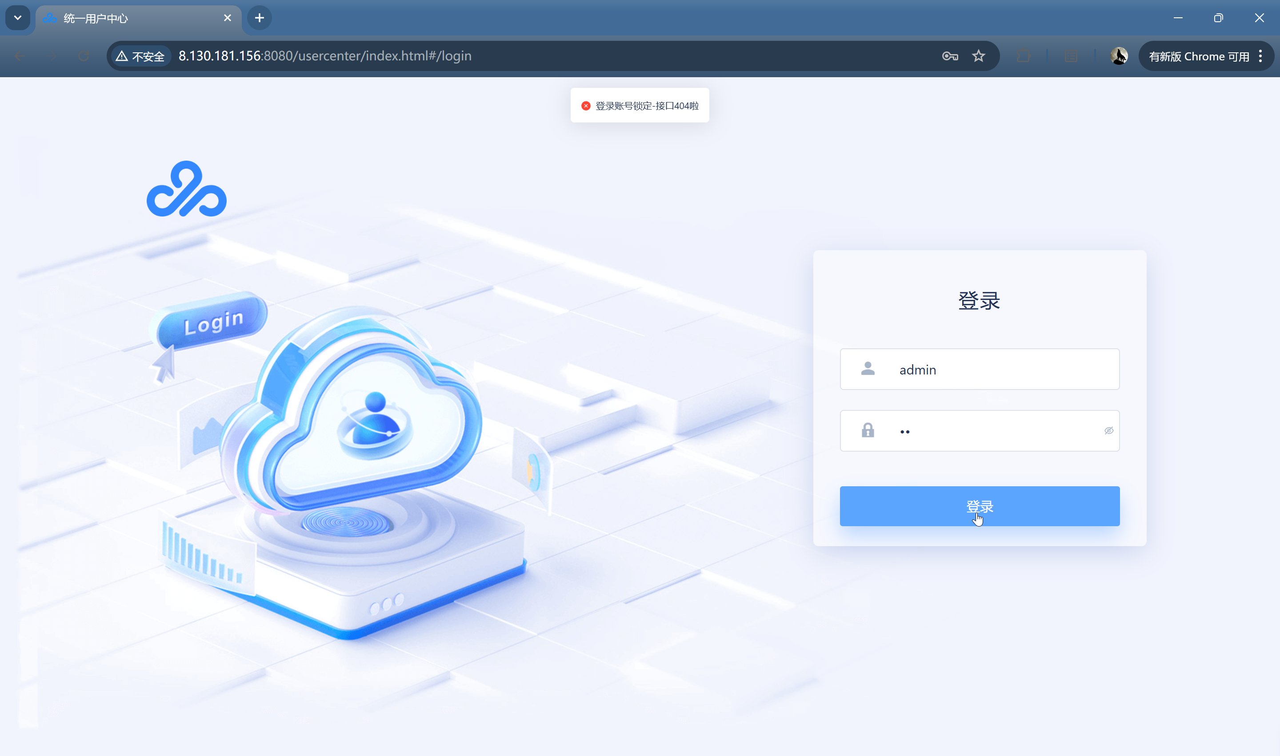
- mysql 状态导出：
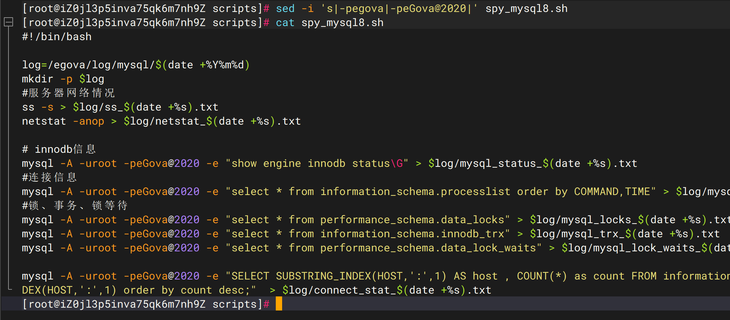
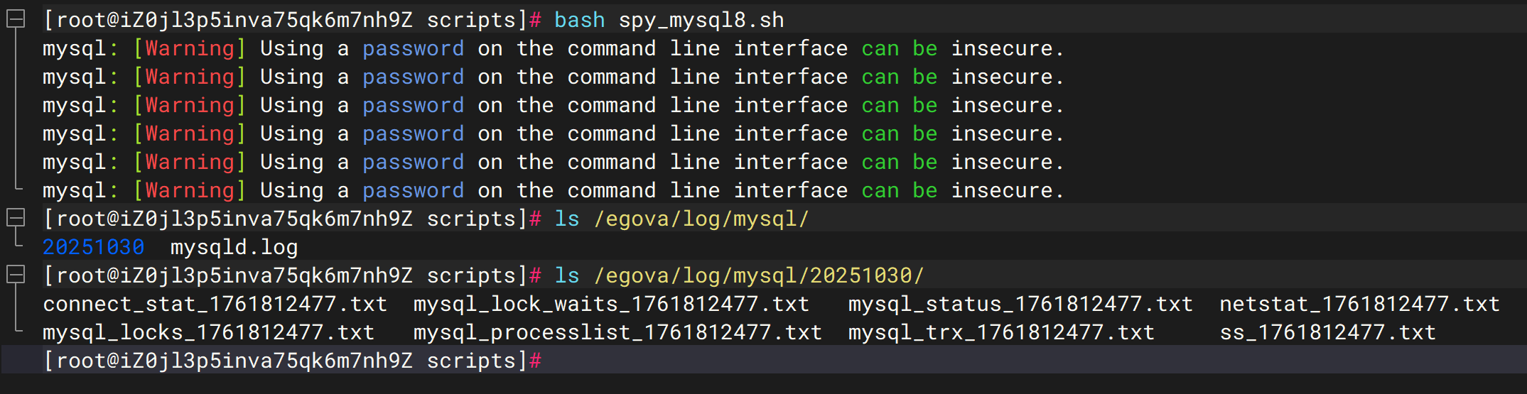
- 达梦状态导出：
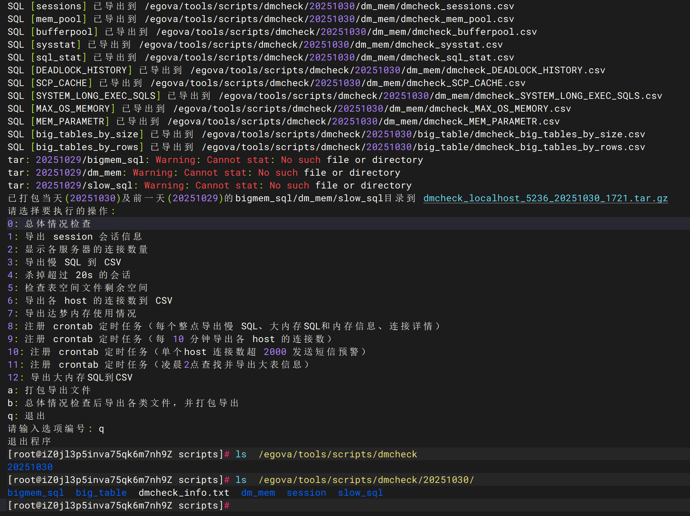
- nginx 状态导出：
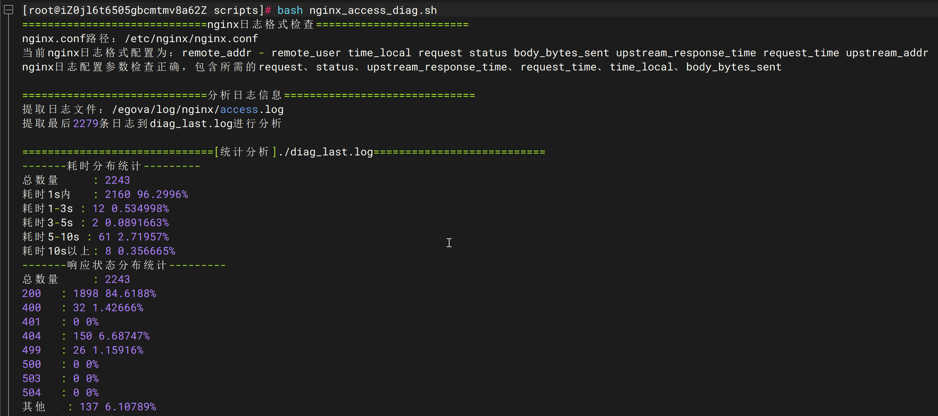
- 应用日志错误提取：
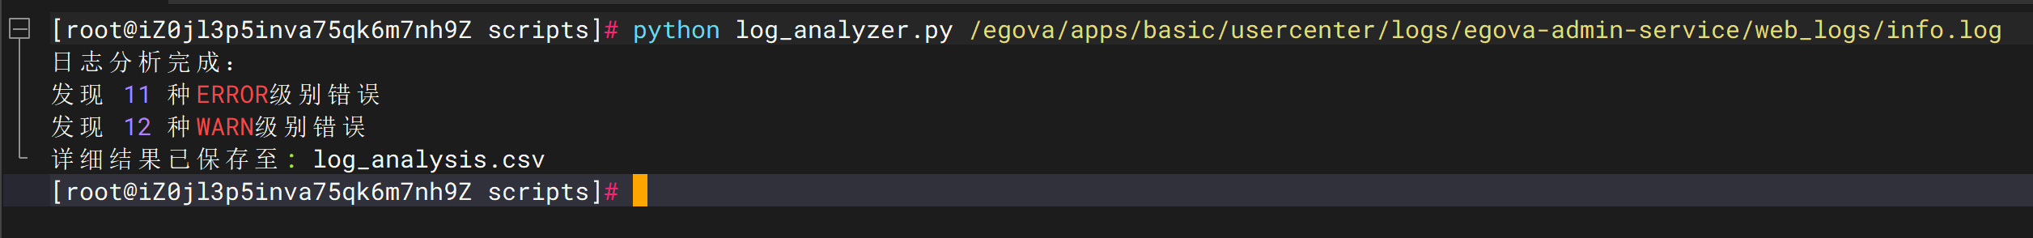
- jvm 信息导出：
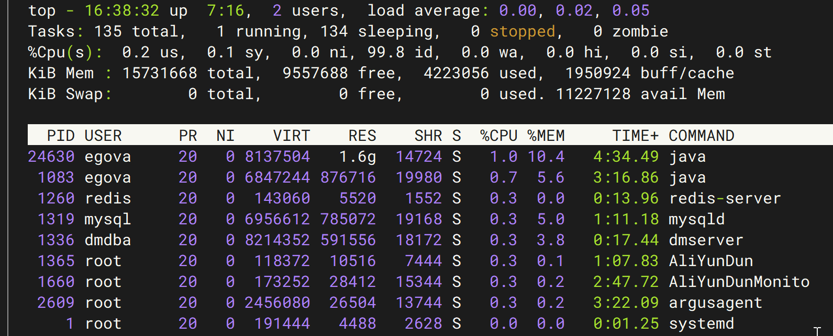
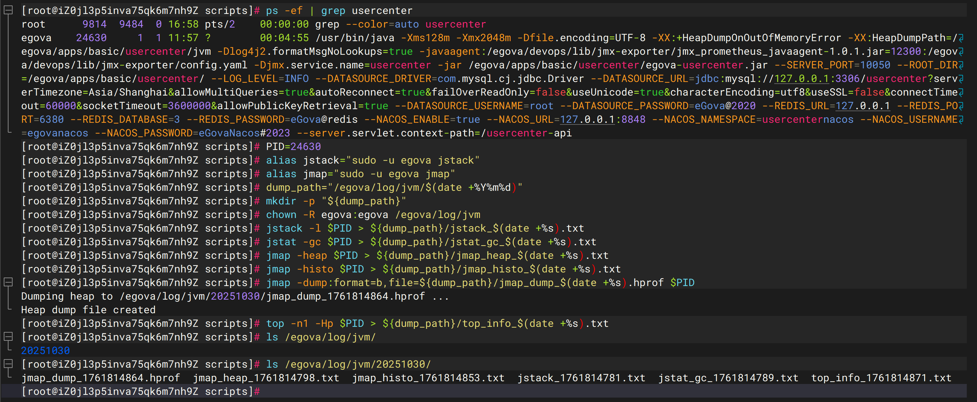
- redis 状态导出：
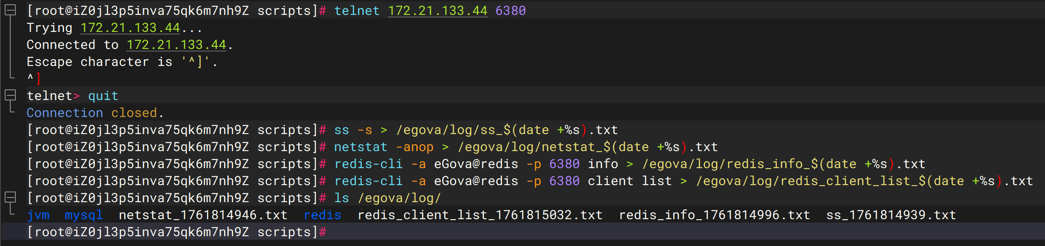
- 磁盘 I/O 状态导出：
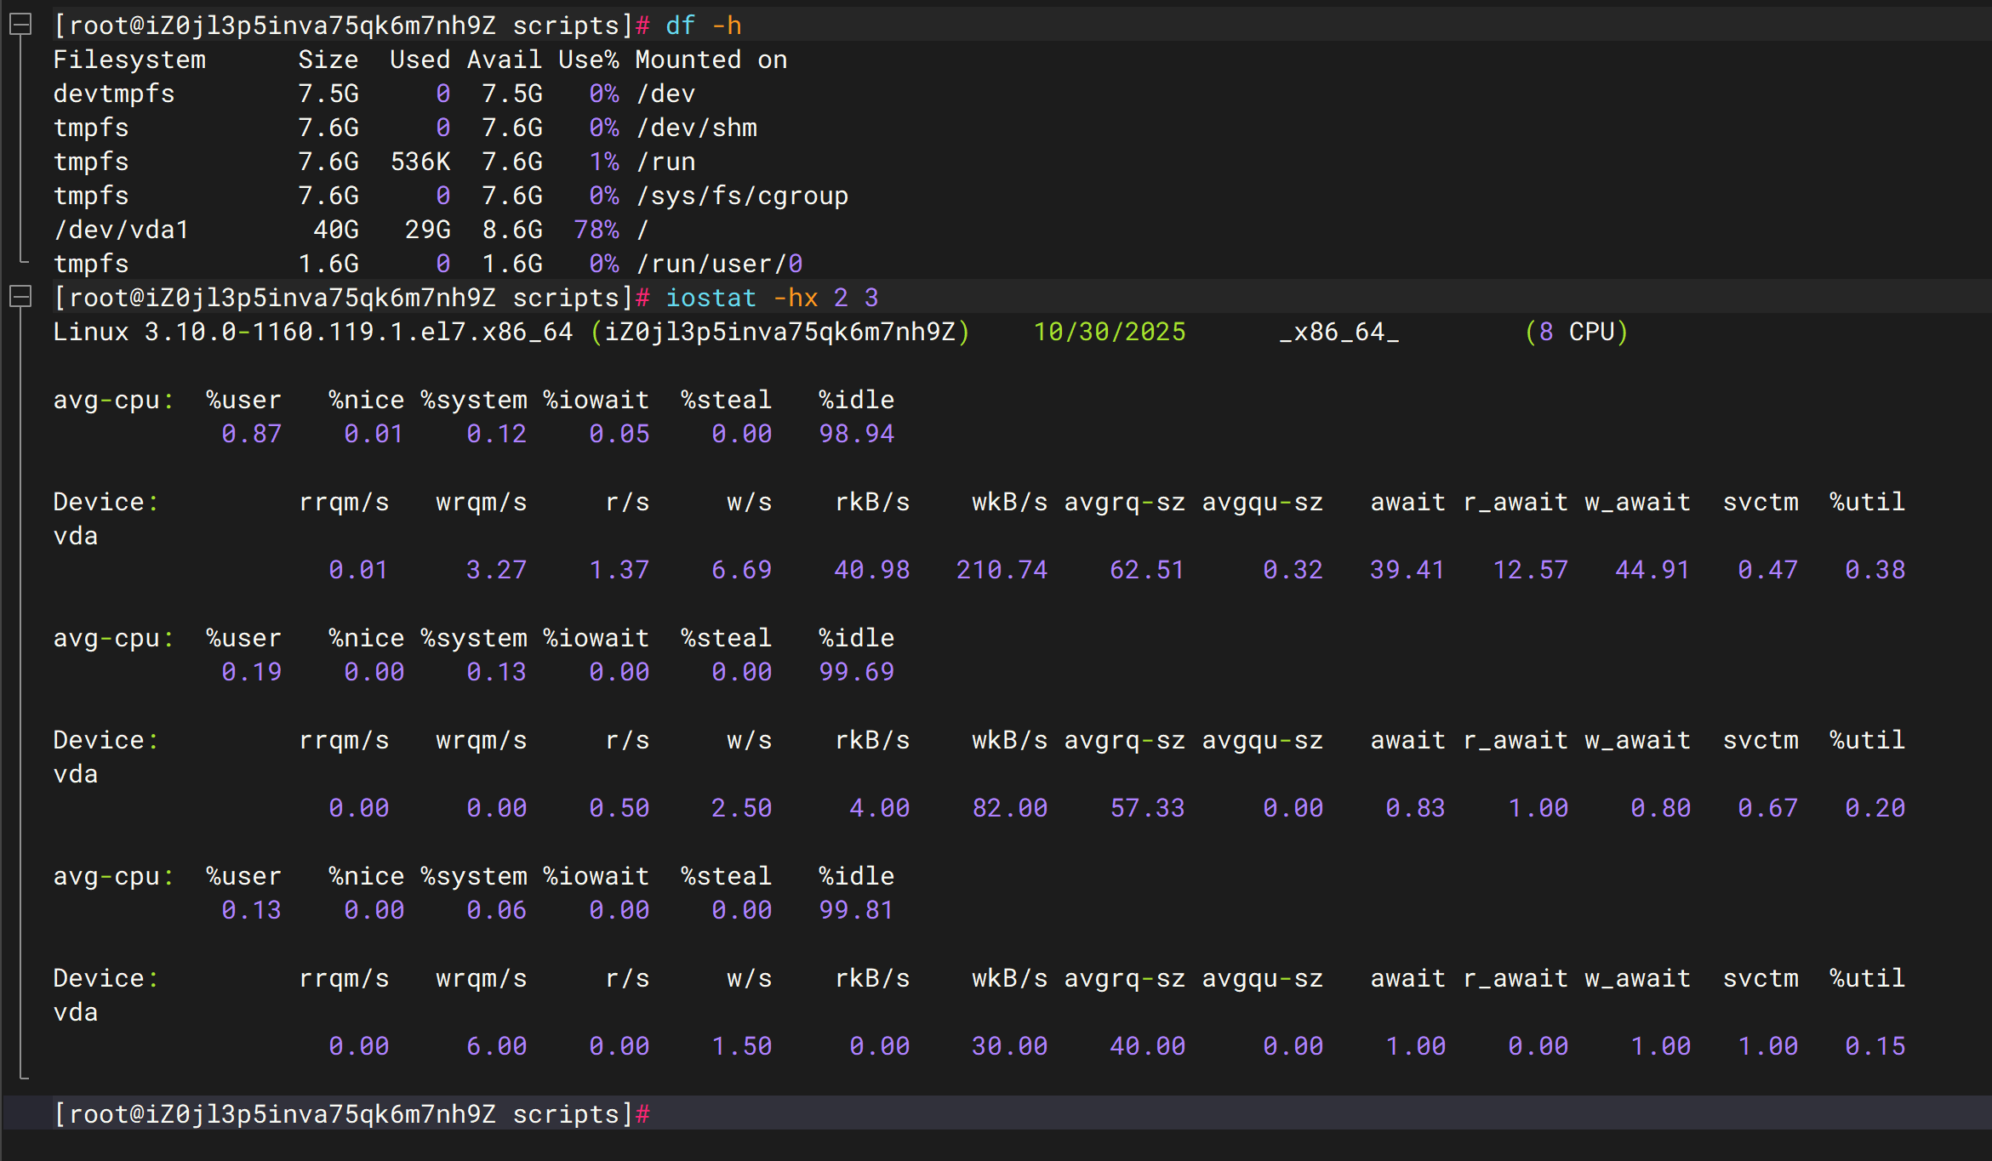
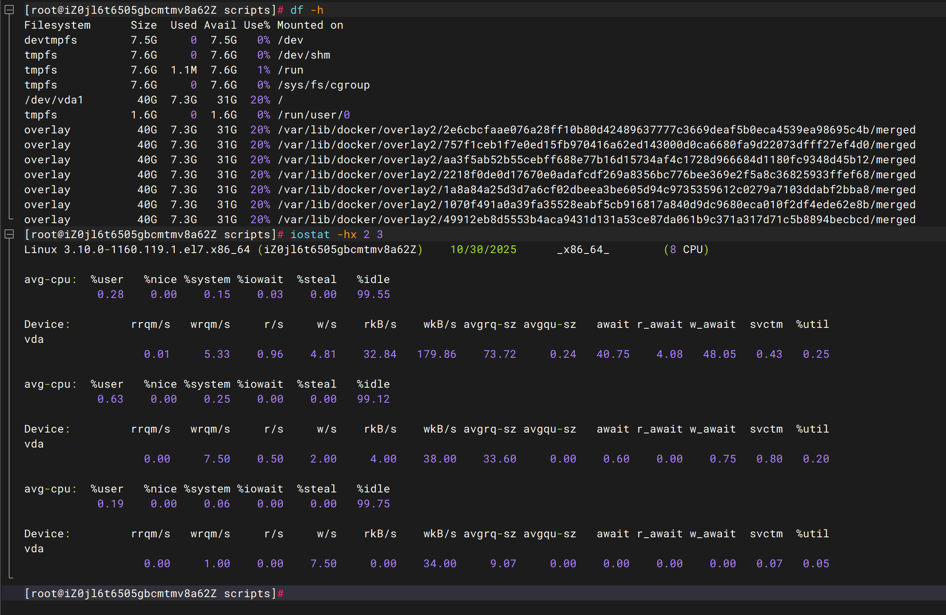
- 系统恢复思路：
首先，从 nginx 日志中可以发现上游节点已下线，而测试发现 mysql、redis 等服务器均正常，现场只有一个用户中心节点，有报错，但也是运行状态，查看 nginx 配置，发现用户中心的上游节点指向异常，将对应的上游节点指向用户中心服务器上的用户中心后端服务即可。
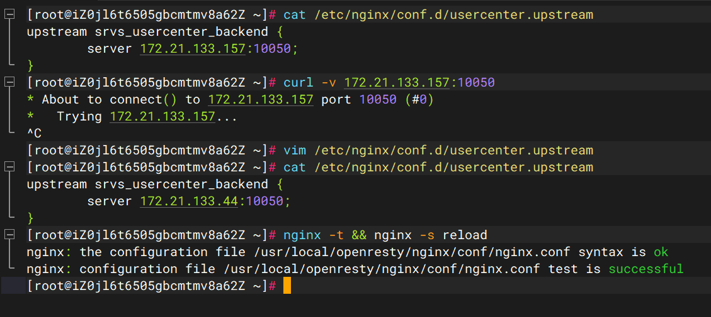
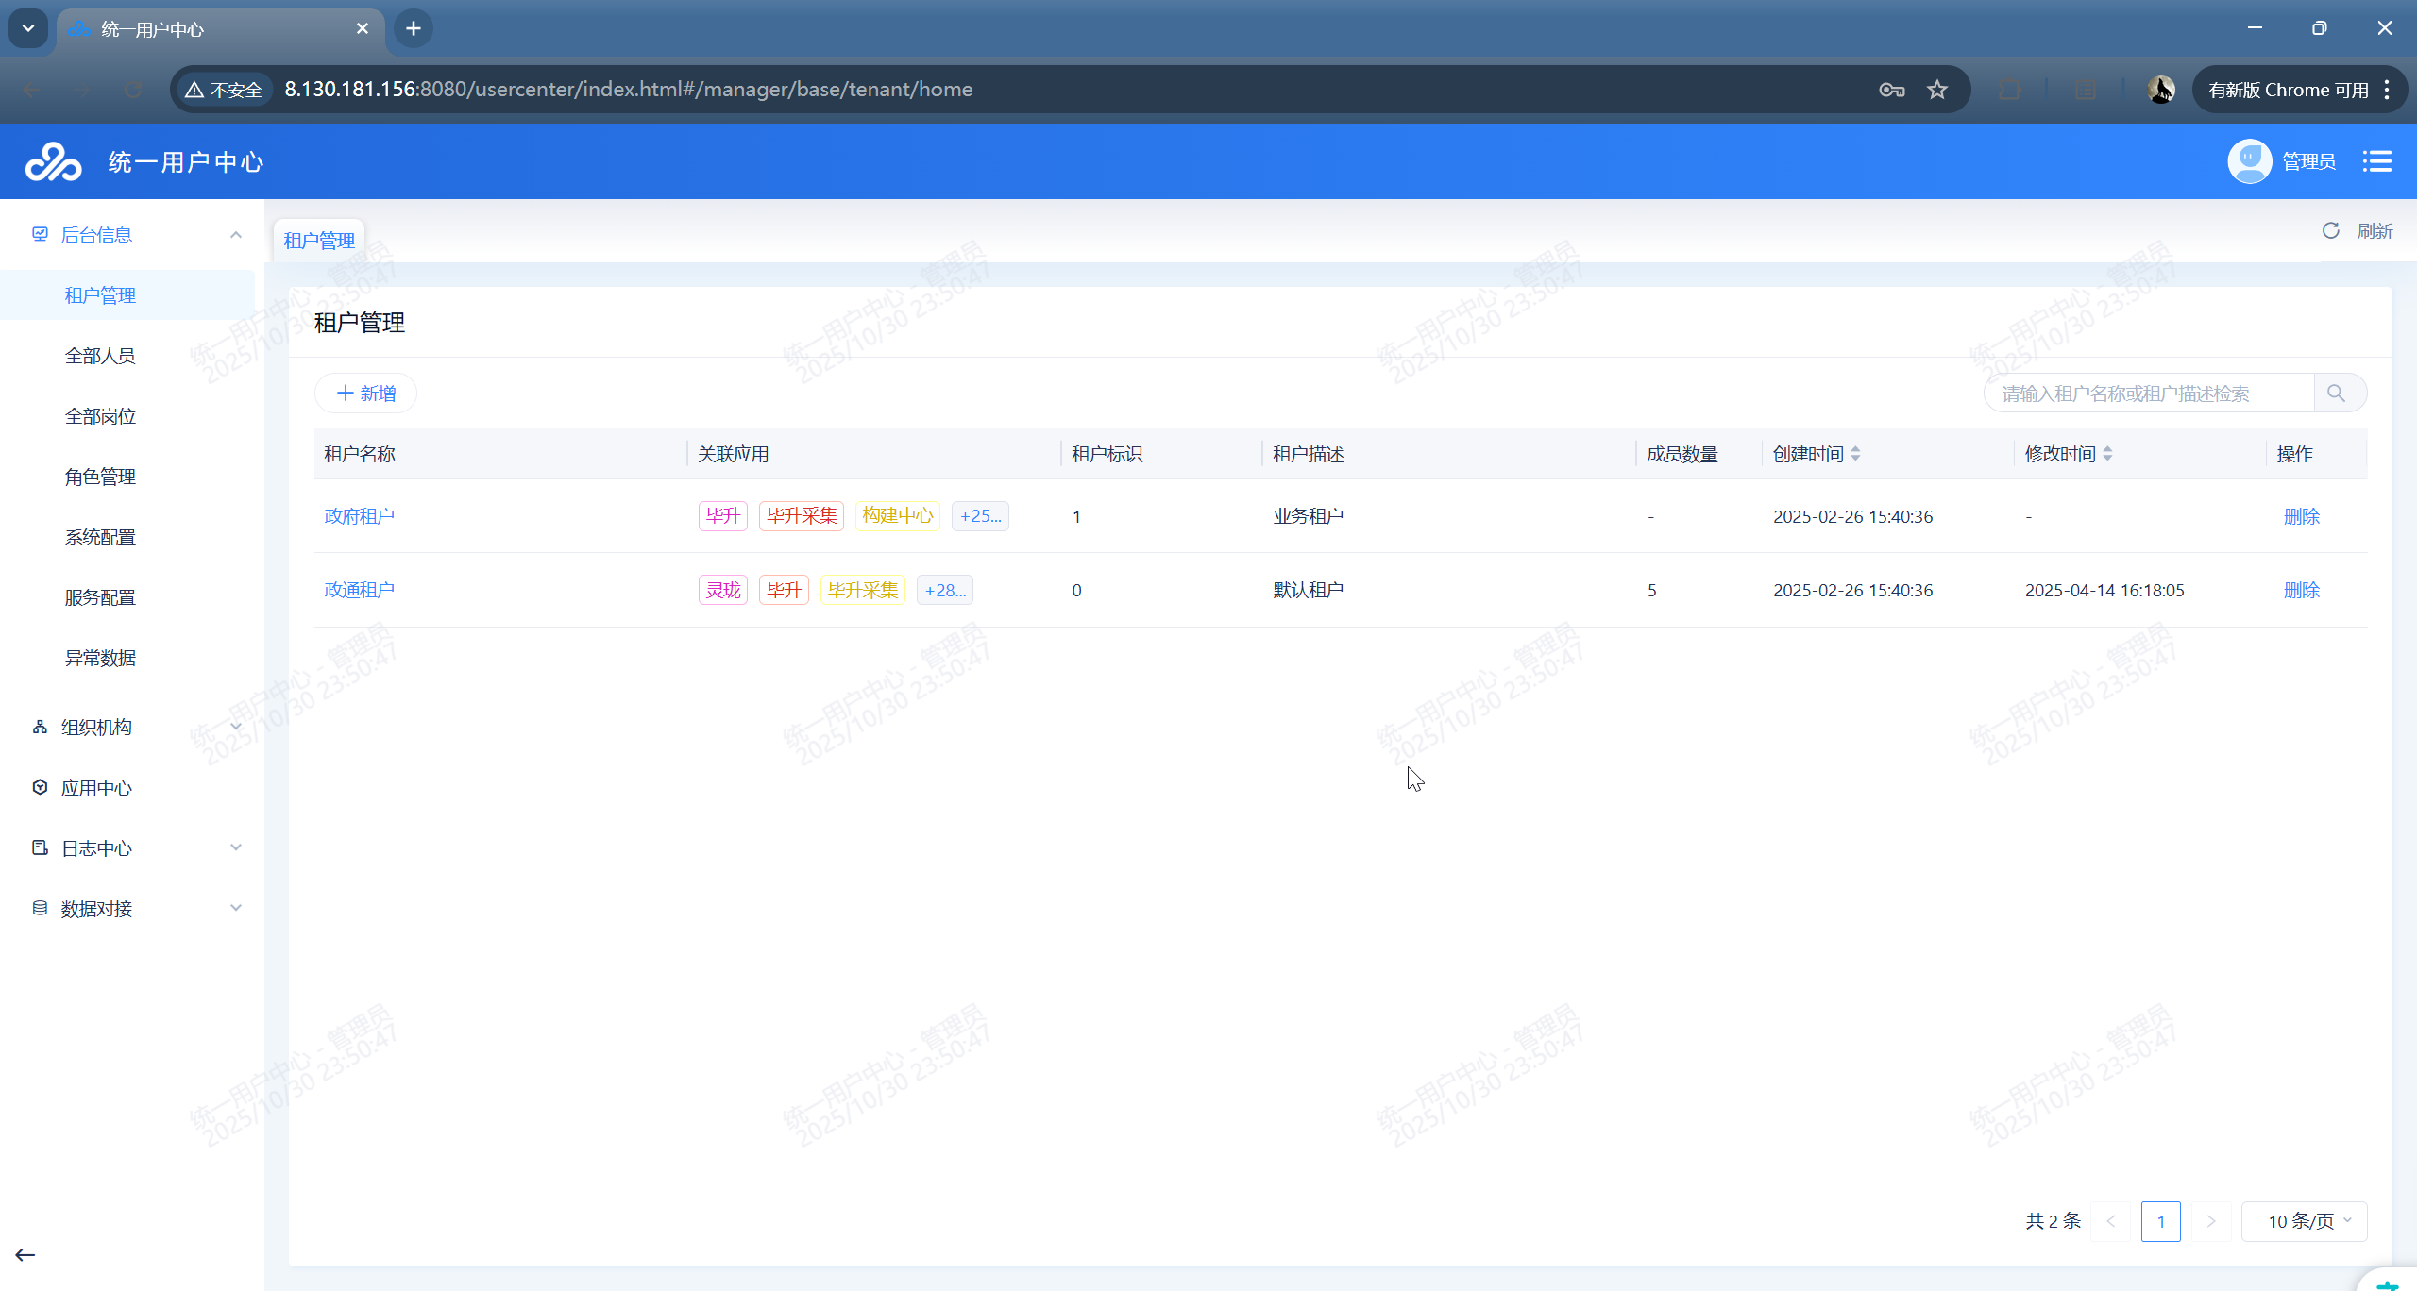

auto_check 巡检
请参考链接【Auto_check_巡检报告使用说明 】部署 auto_check 监控并输出巡检报告，每个步骤截图。
- 生成最新的 zip 巡检报告：
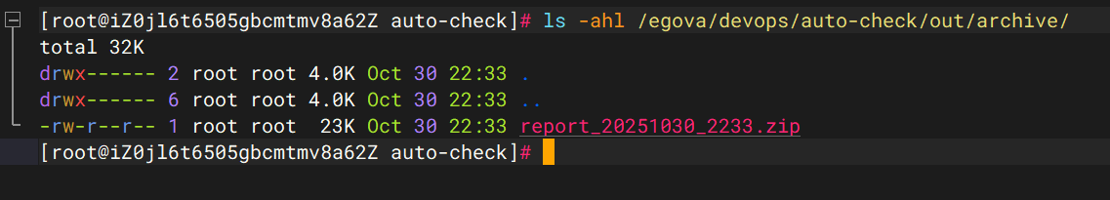
- 查看 report_dameng.html 报告：
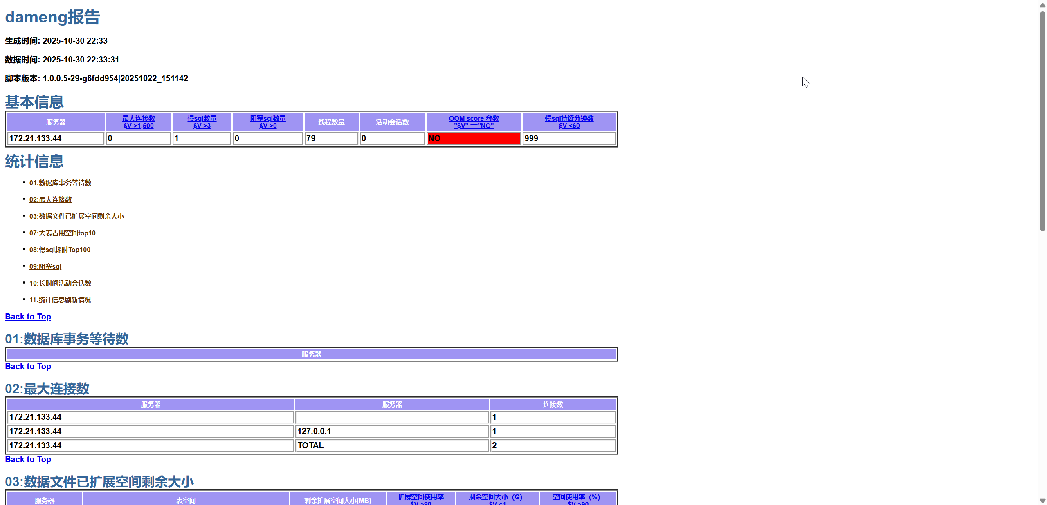
- 查看 report_microservice.html 报告（需解决【是否指定dump路径】预警）：
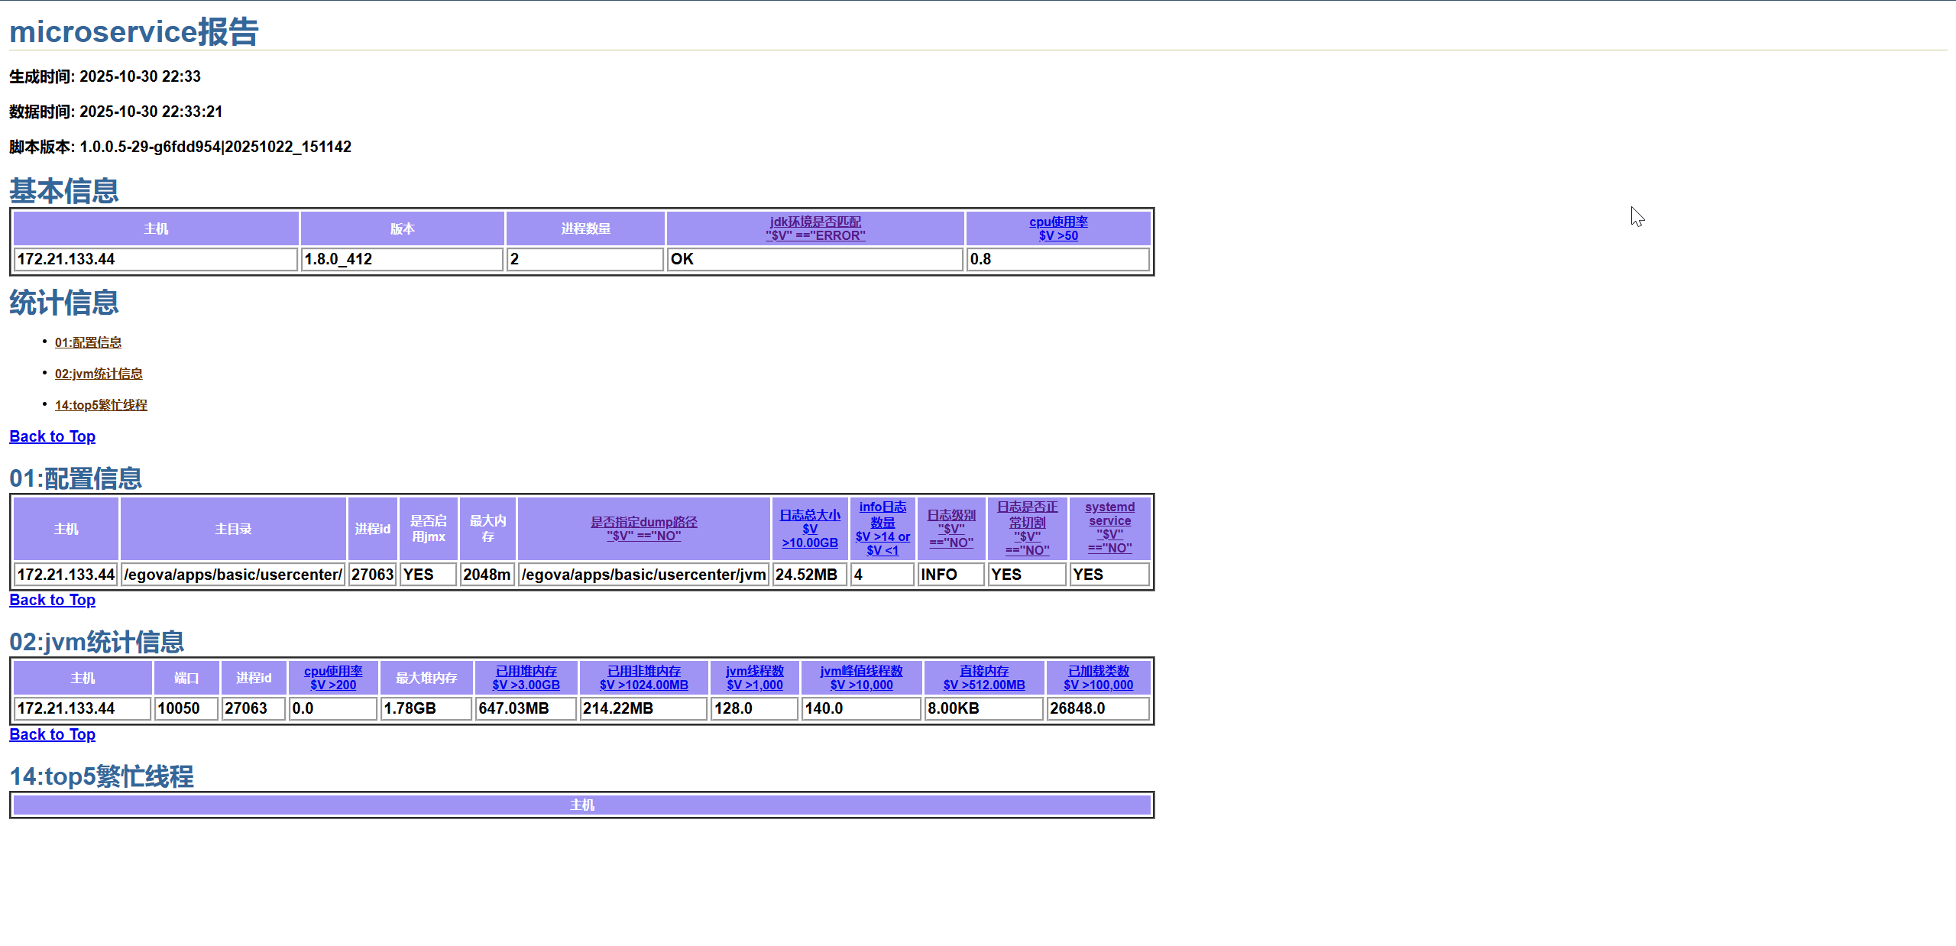
- 查看 report_mysql.html 报告：
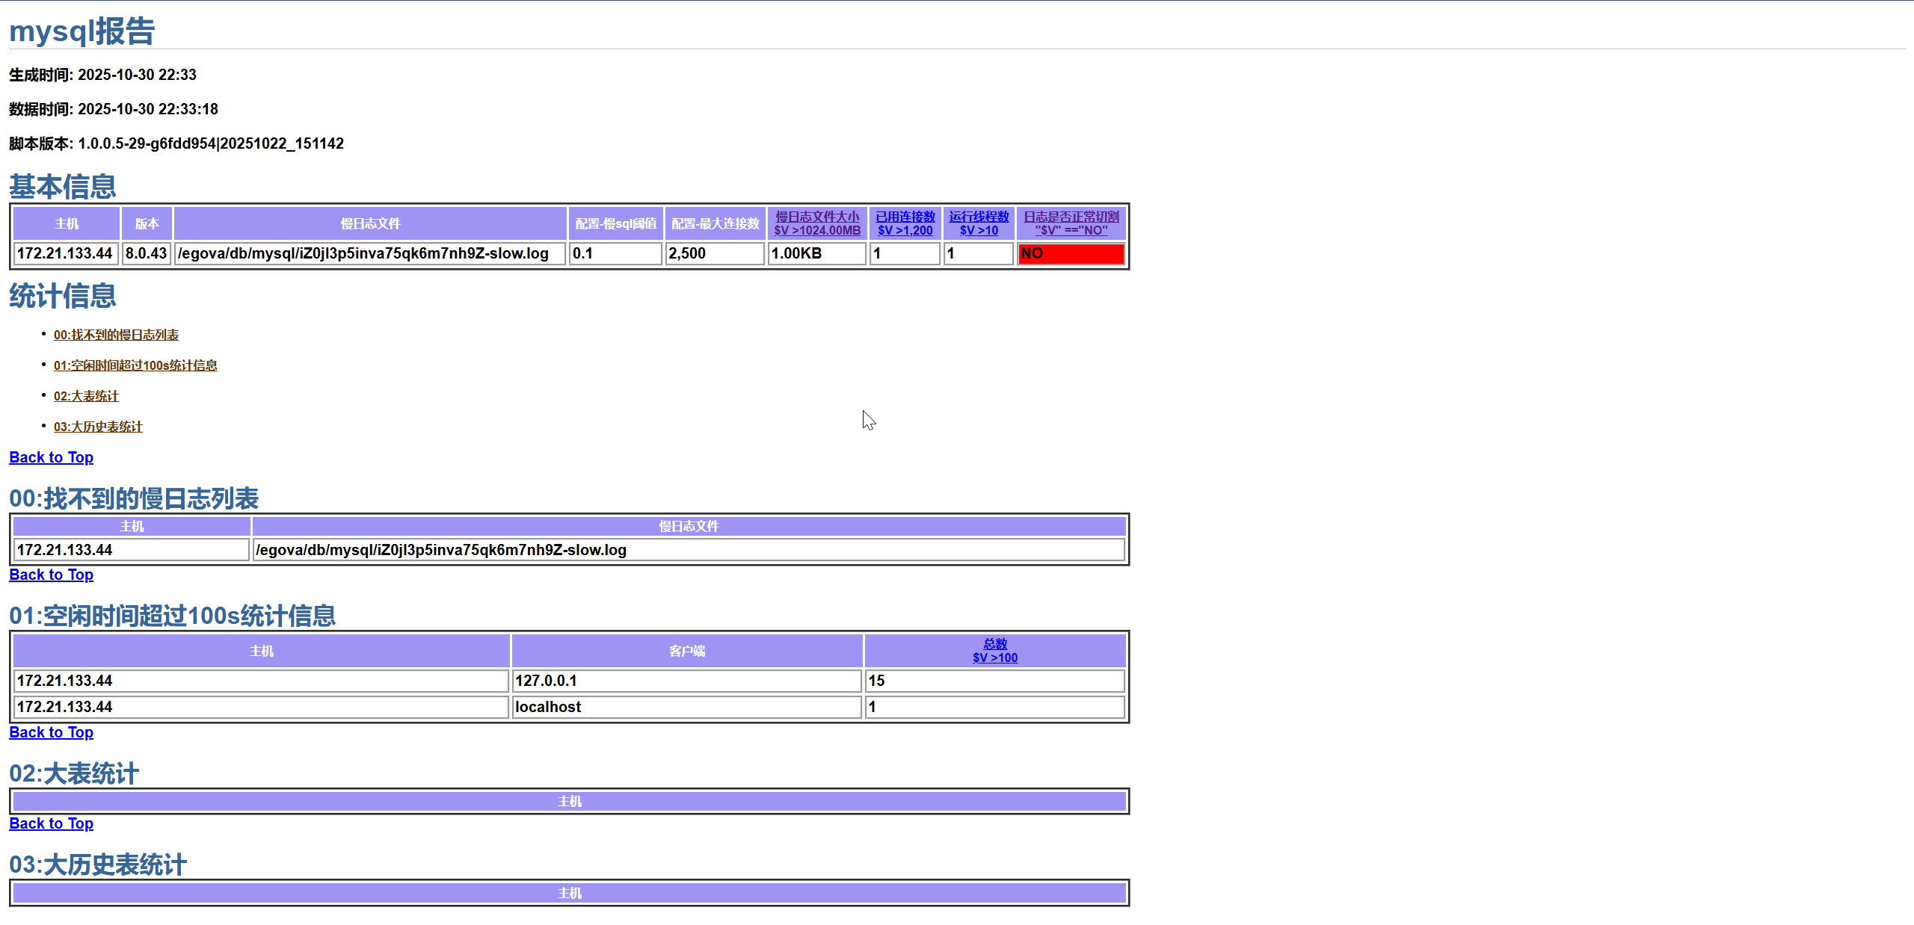
- 查看 report_nginx.html 报告（需解决【日志是否正常切割】预警，只需截图处理过程即可）：
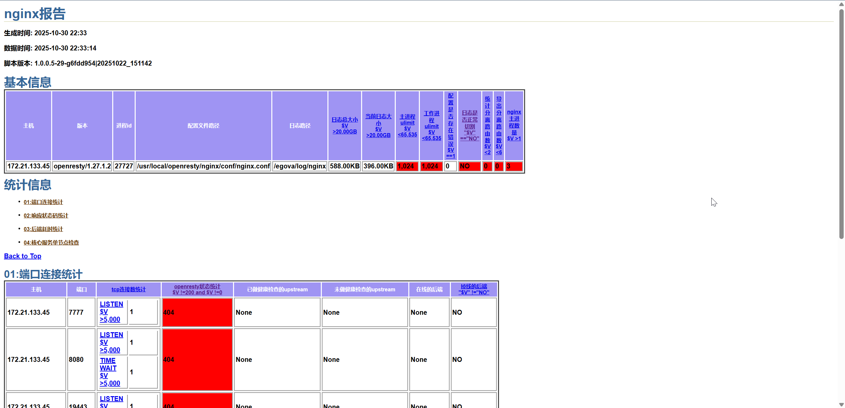
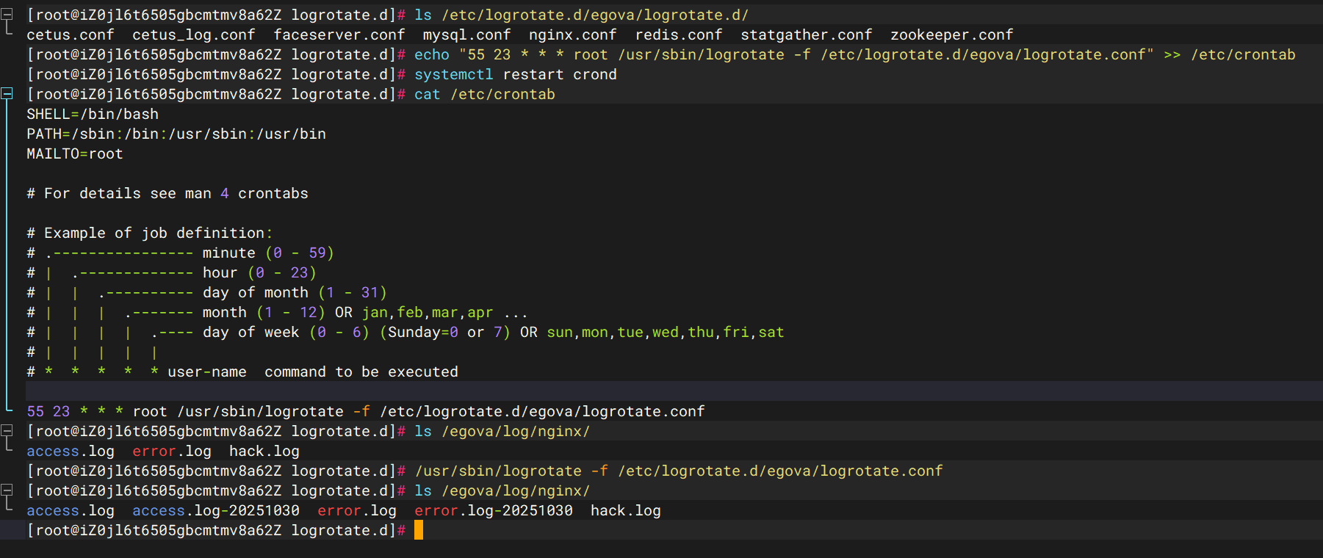
- 查看 report_os.html 报告：
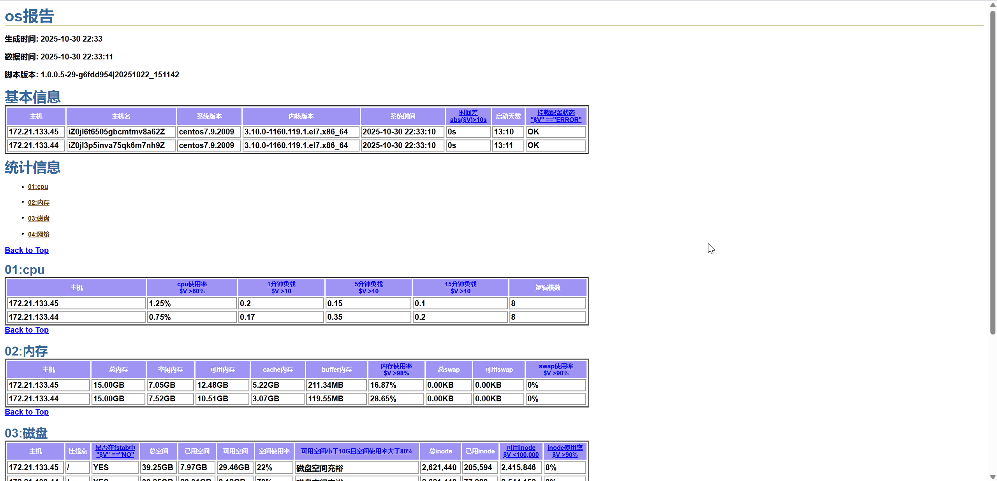
- 查看 report_redis.html 报告：
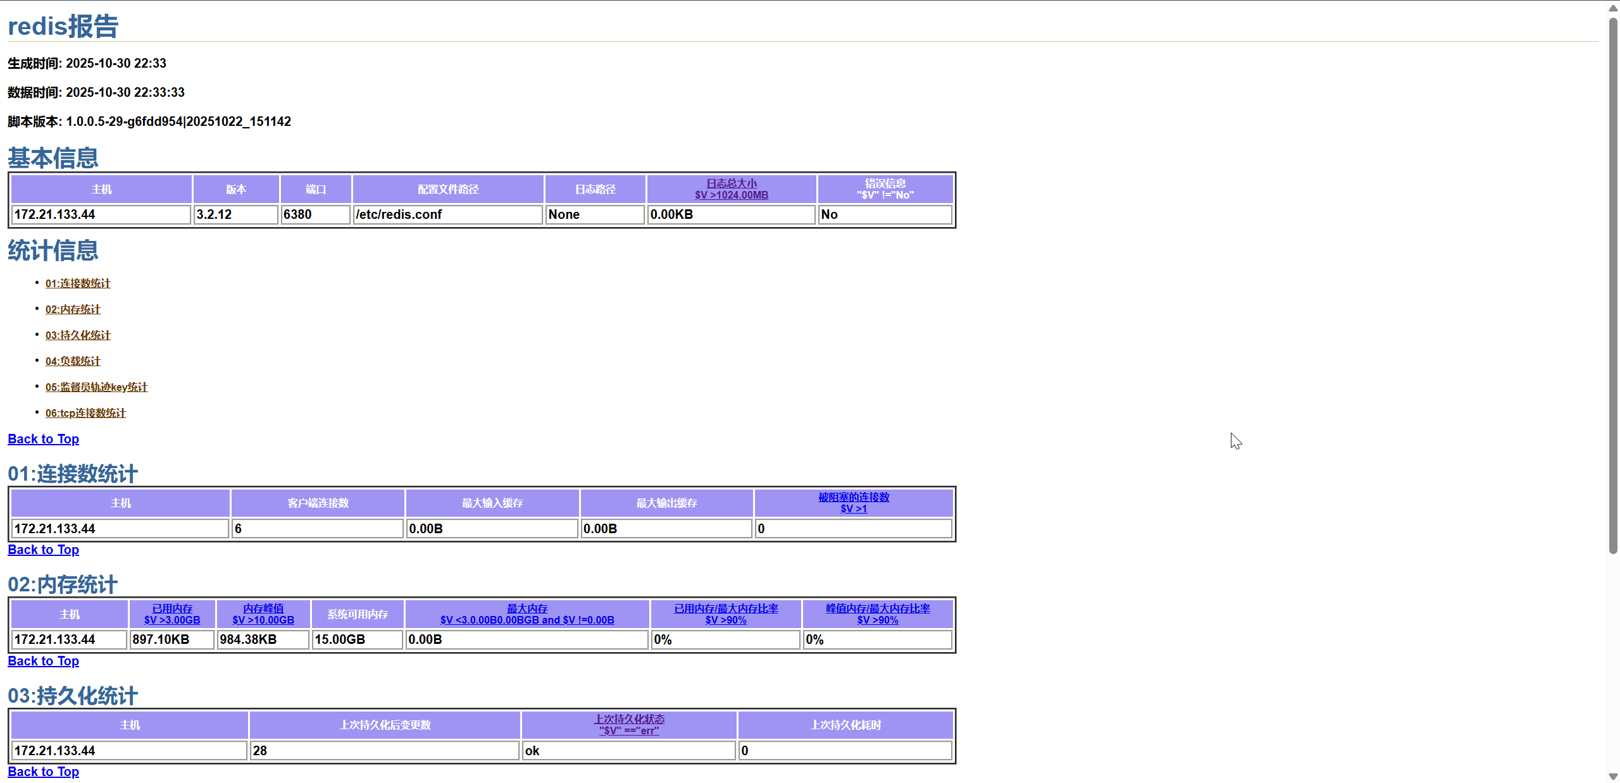

基准测试
请参考链接【XX项目性能测试基准测试与检查】完成基准测试工作，每个步骤截图。
- 测试前置操作：
统一出口服务器：
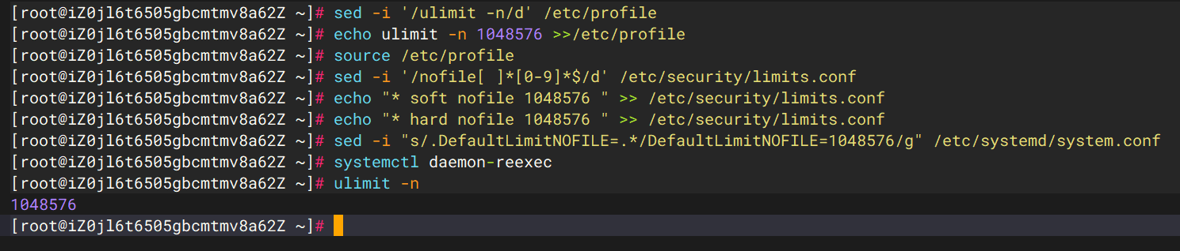
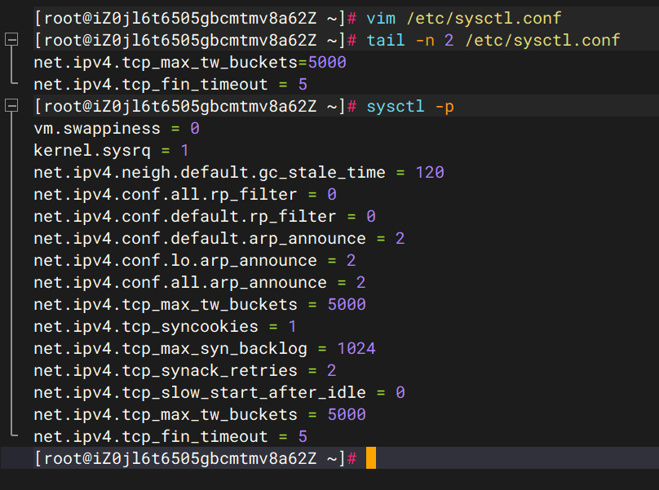
用户中心服务器：
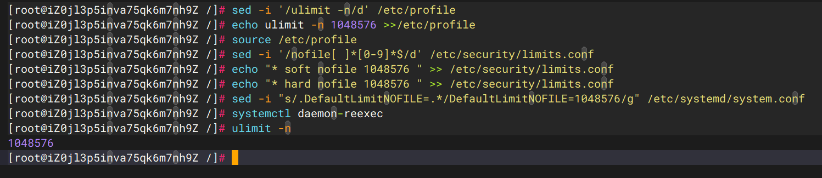
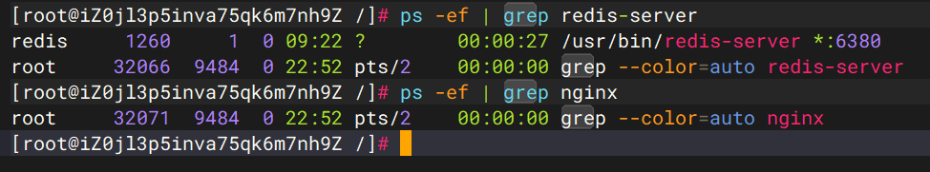
- 数据库基准测试：
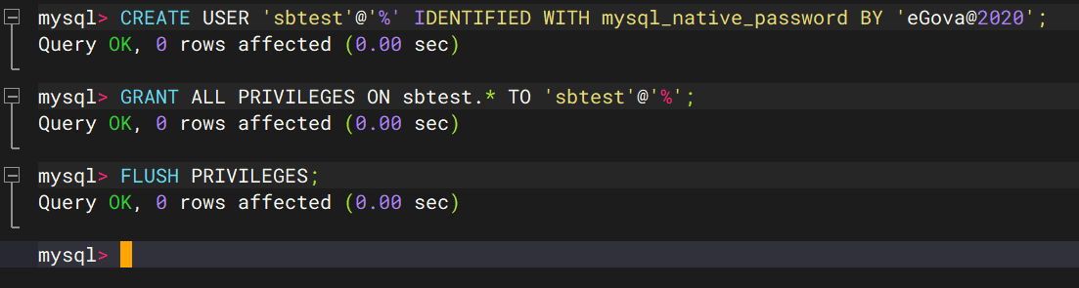
统一出口服务器执行：
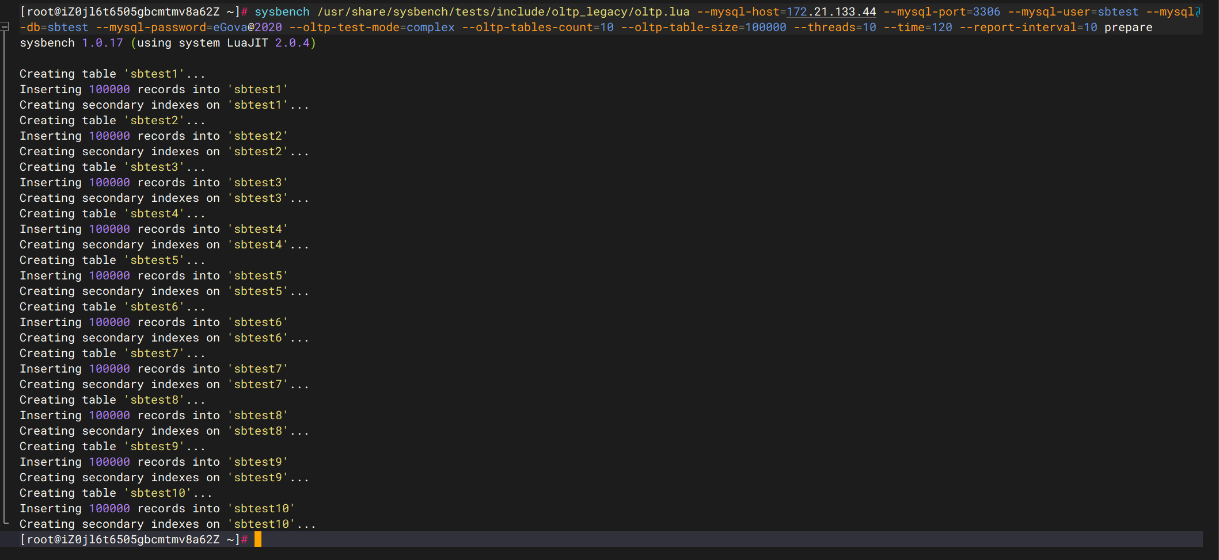
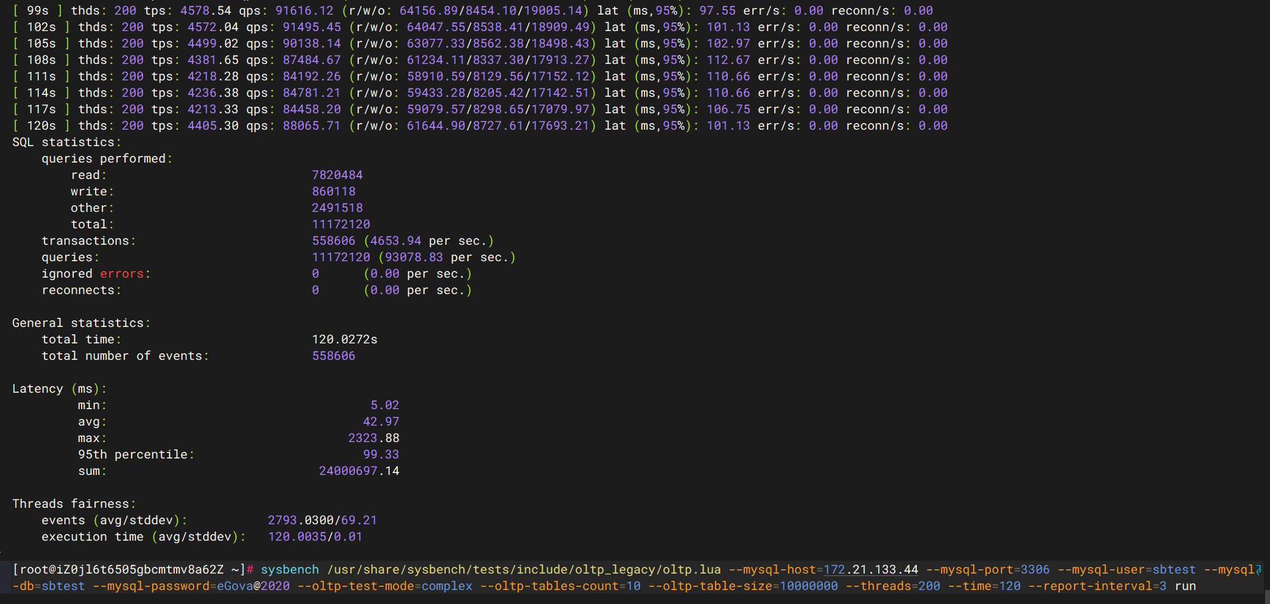
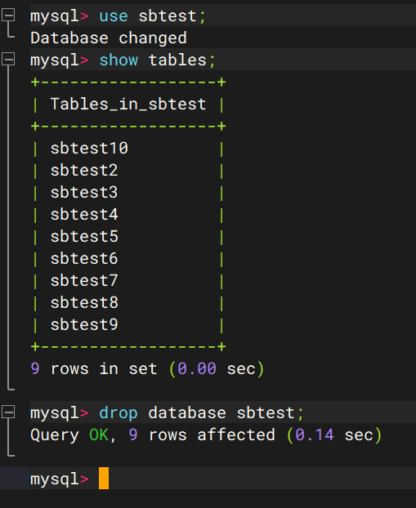
- redis 基准测试：
统一出口服务器执行：
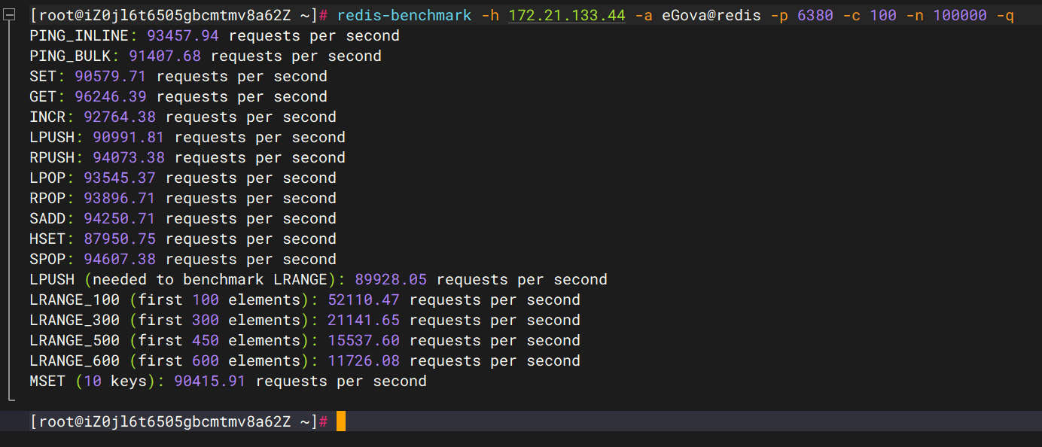
- 磁盘 IO 性能测试：
统一出口服务器执行：
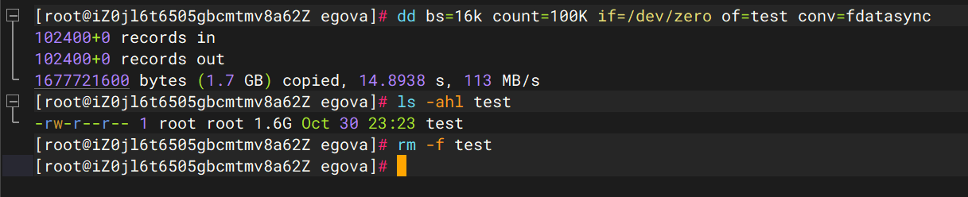
用户中心服务器执行：
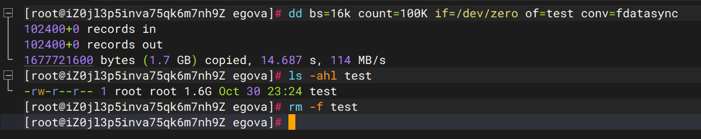
- IOPS 测试：
统一出口服务器执行：
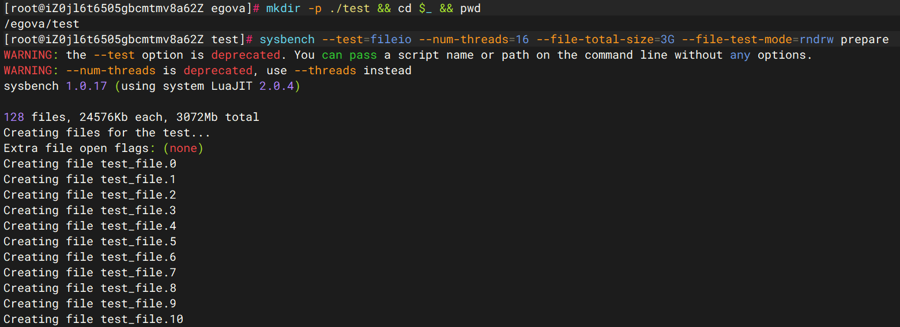
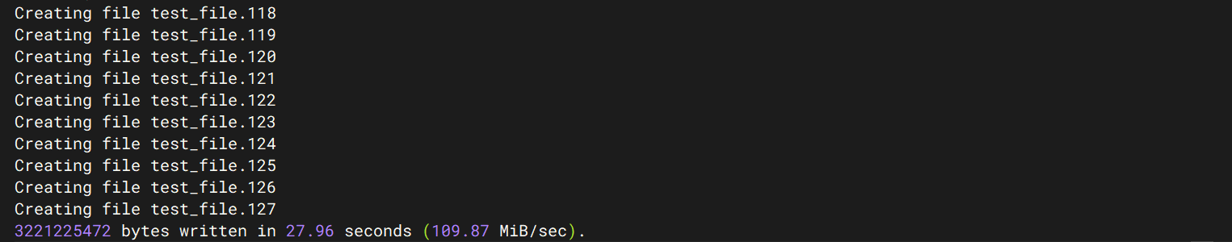
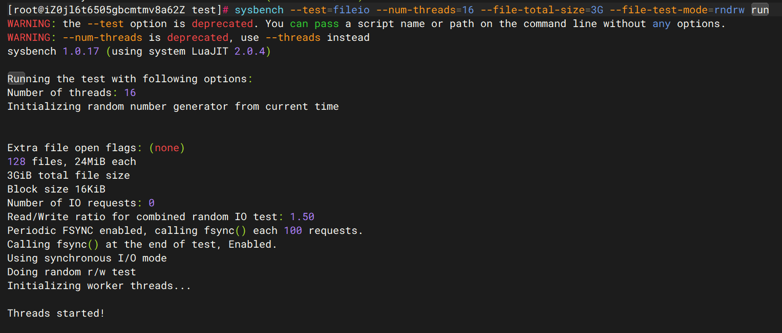
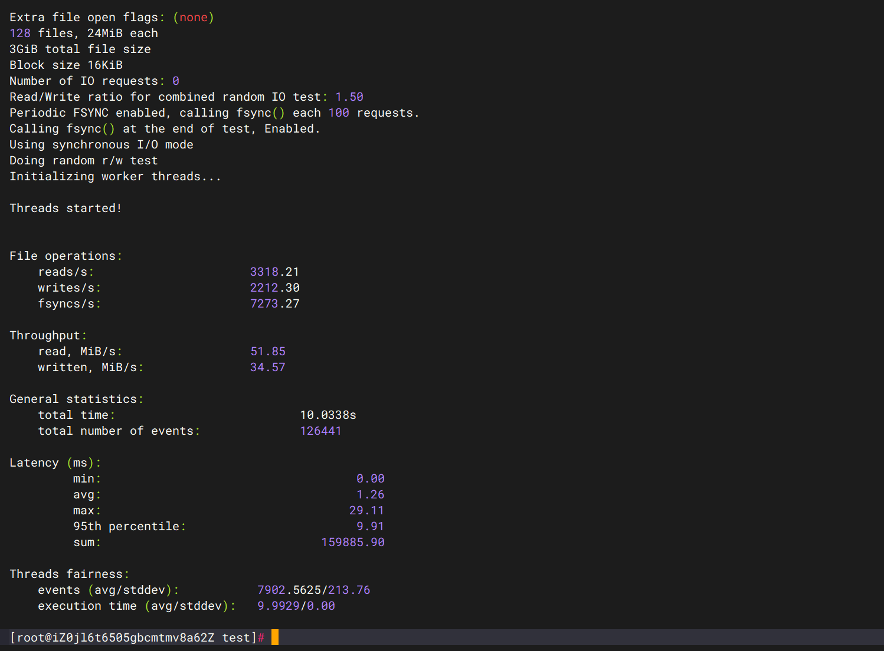
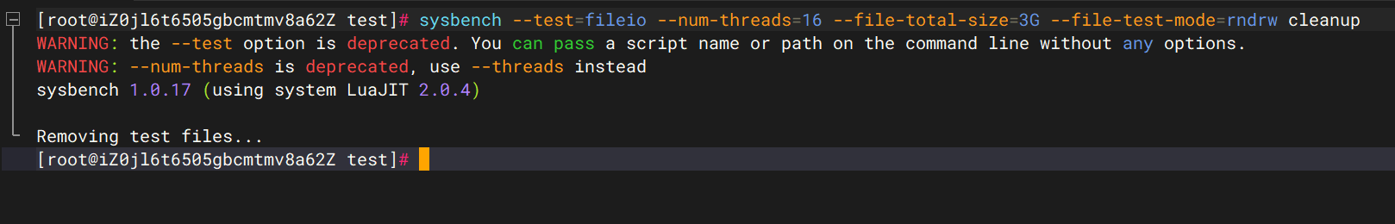
用户中心服务器执行：
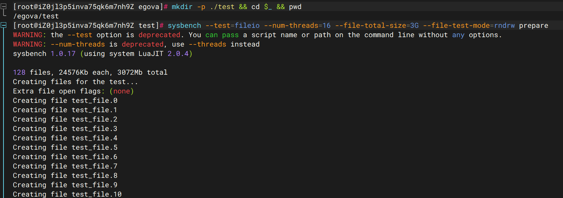
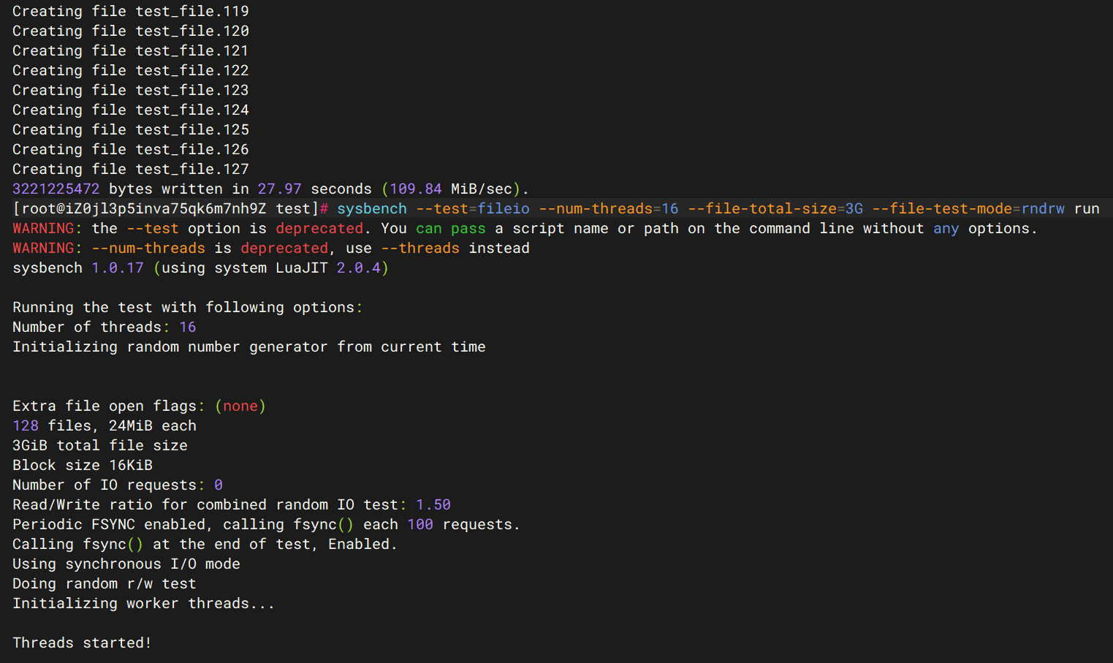
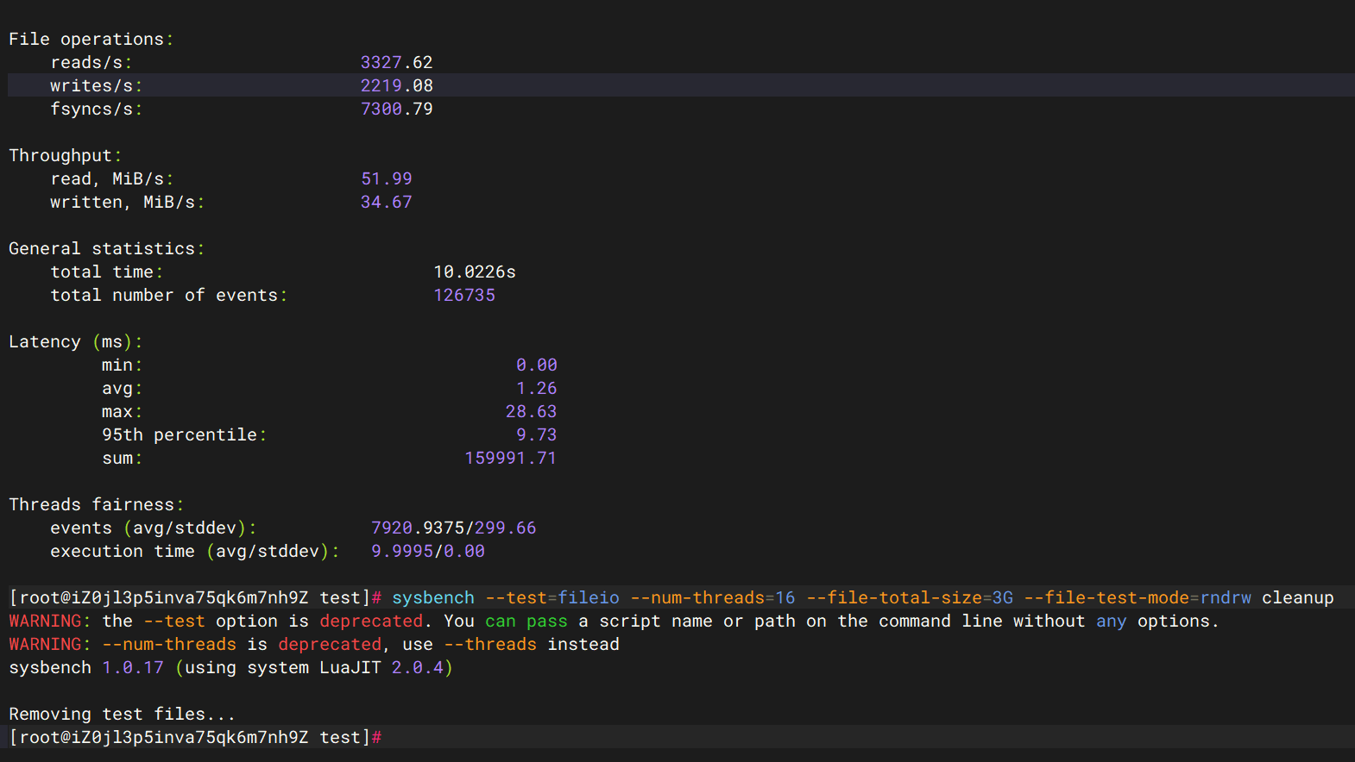
- 宽带测试：
统一出口服务器执行：
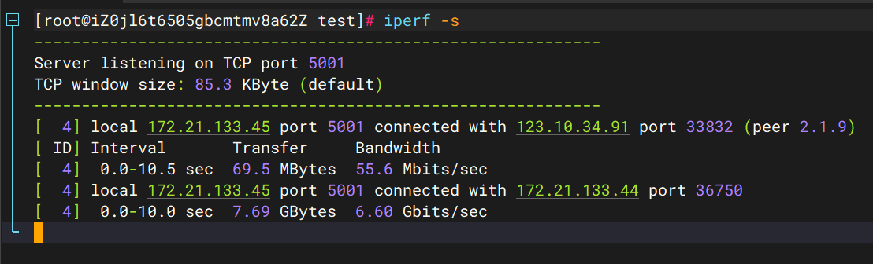
本地执行：
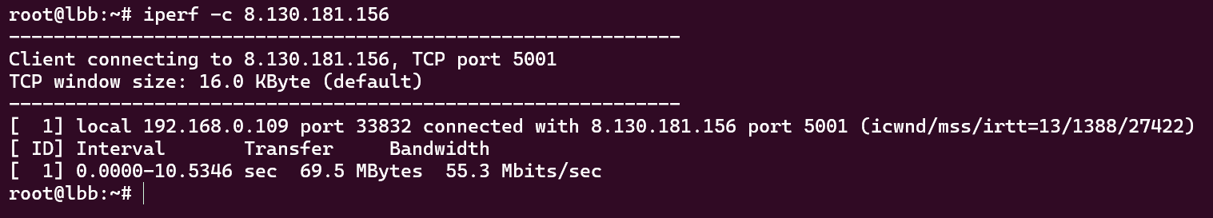
用户中心服务器执行：
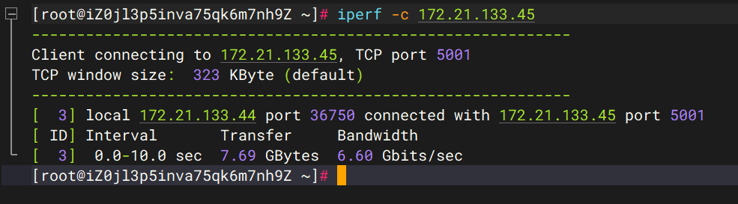

雷池部署
- 完成部署，登录到雷池。截取登录后效果图，须带url。
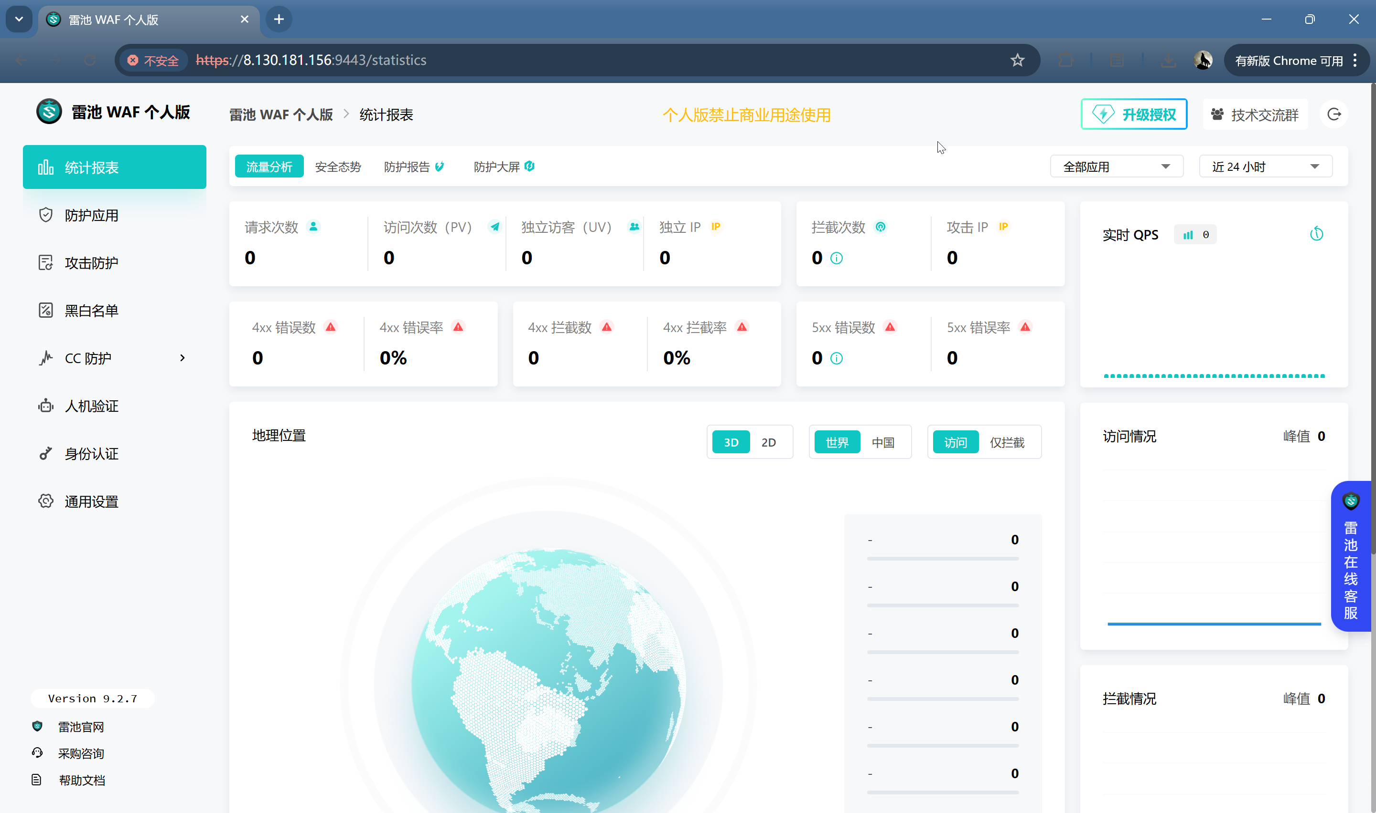
- 将用户中心接入雷池防护后，对系统进行一次模拟攻击，并在雷池的攻击日志中找到本次攻击记录及攻击者真实ip。截取拦截效果图，须带url。
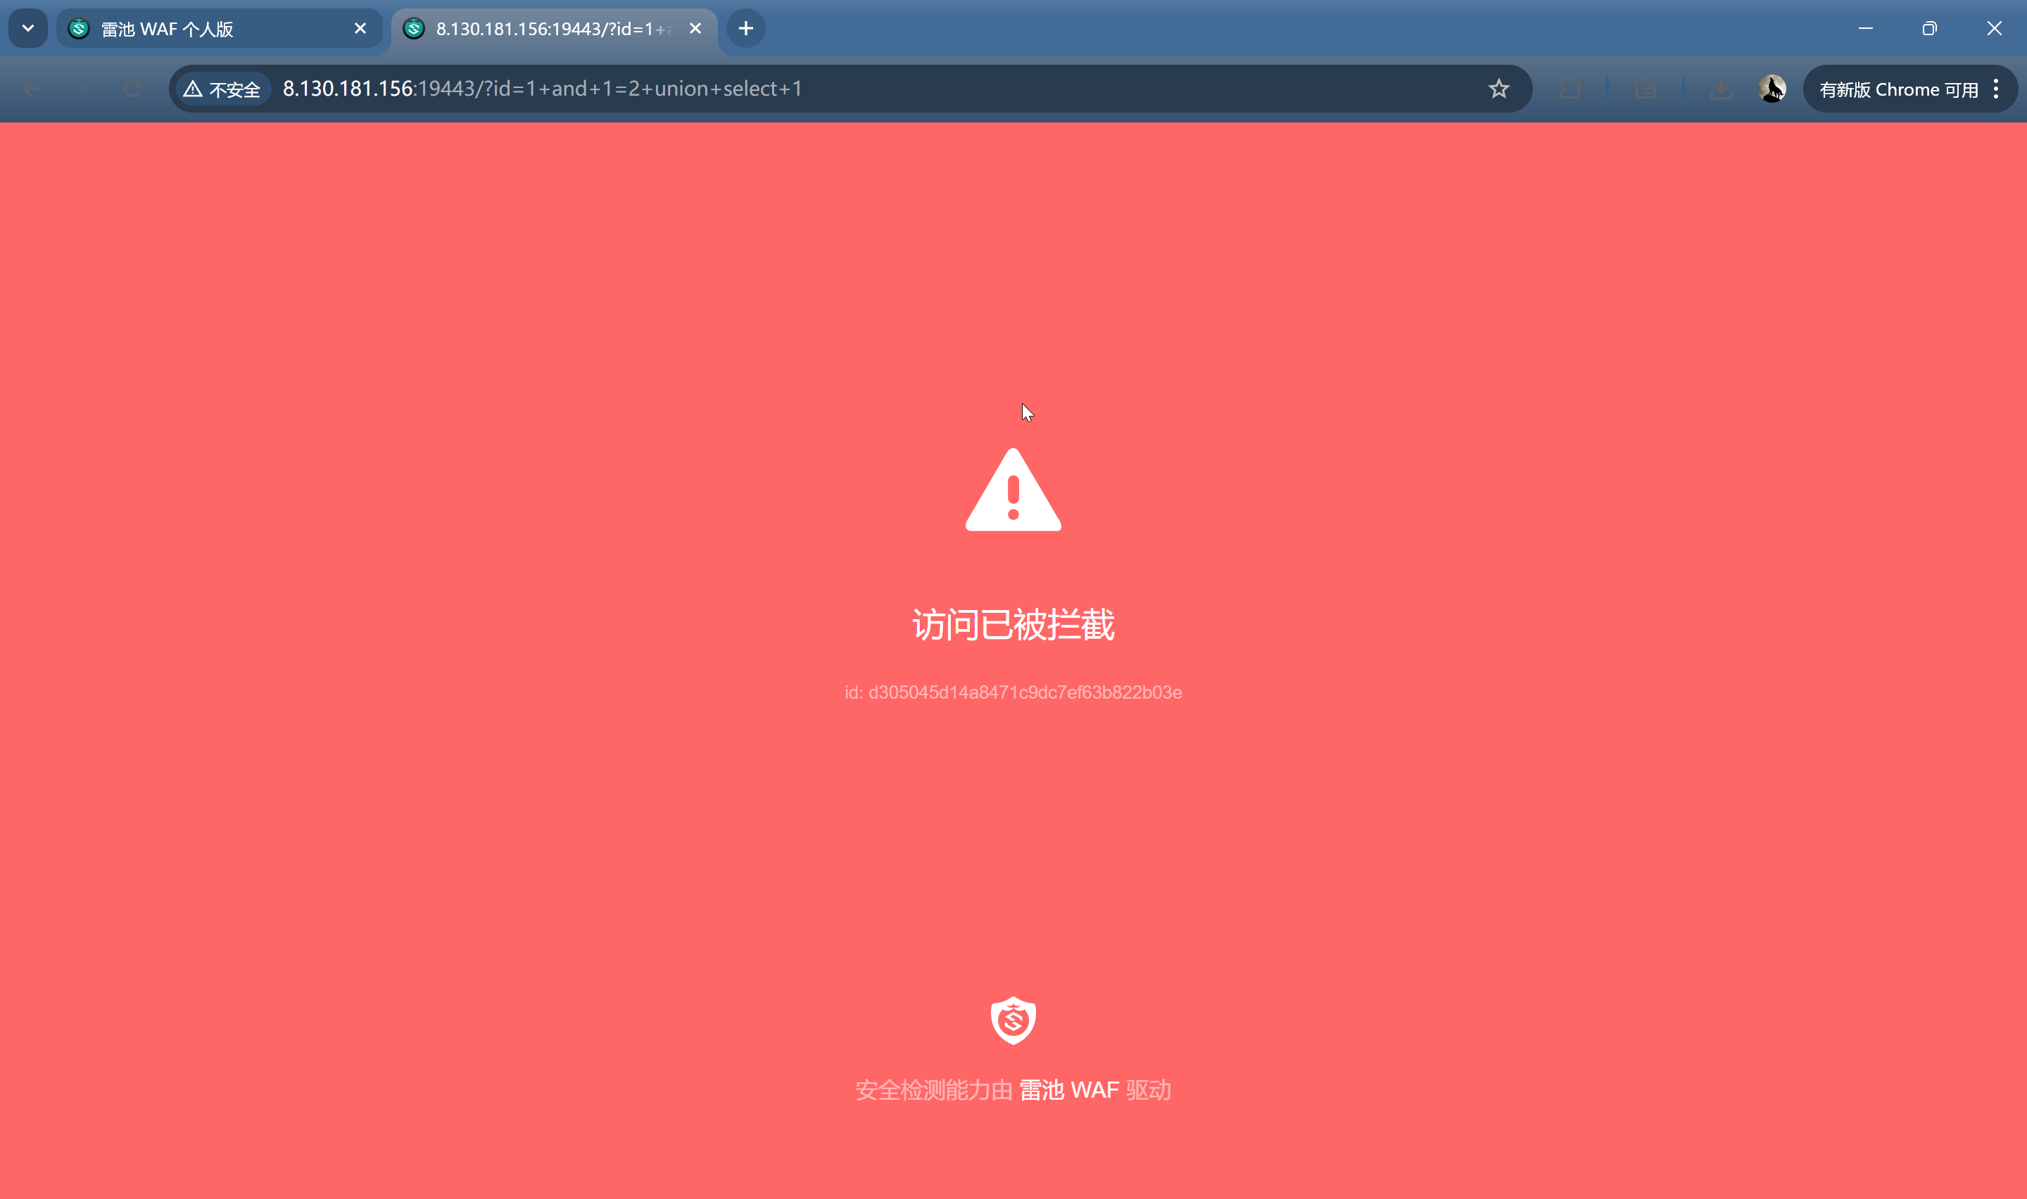
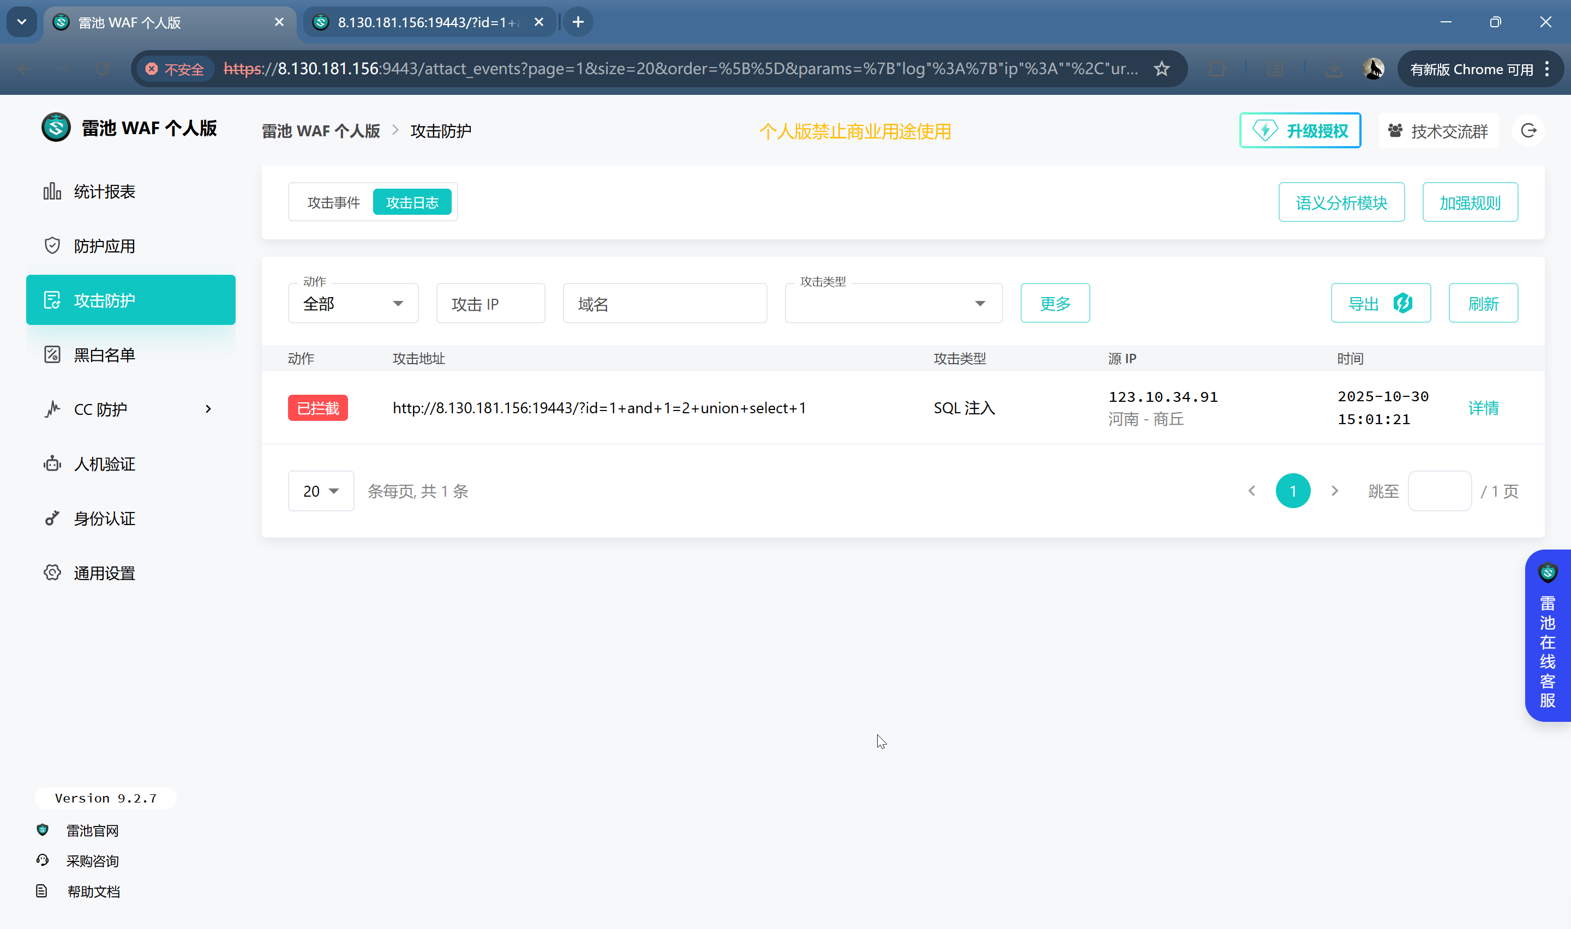
- 通过配置雷池对用户中心的租户管理接口进行拦截，然后访问该接口，截取雷池中的拦截记录。
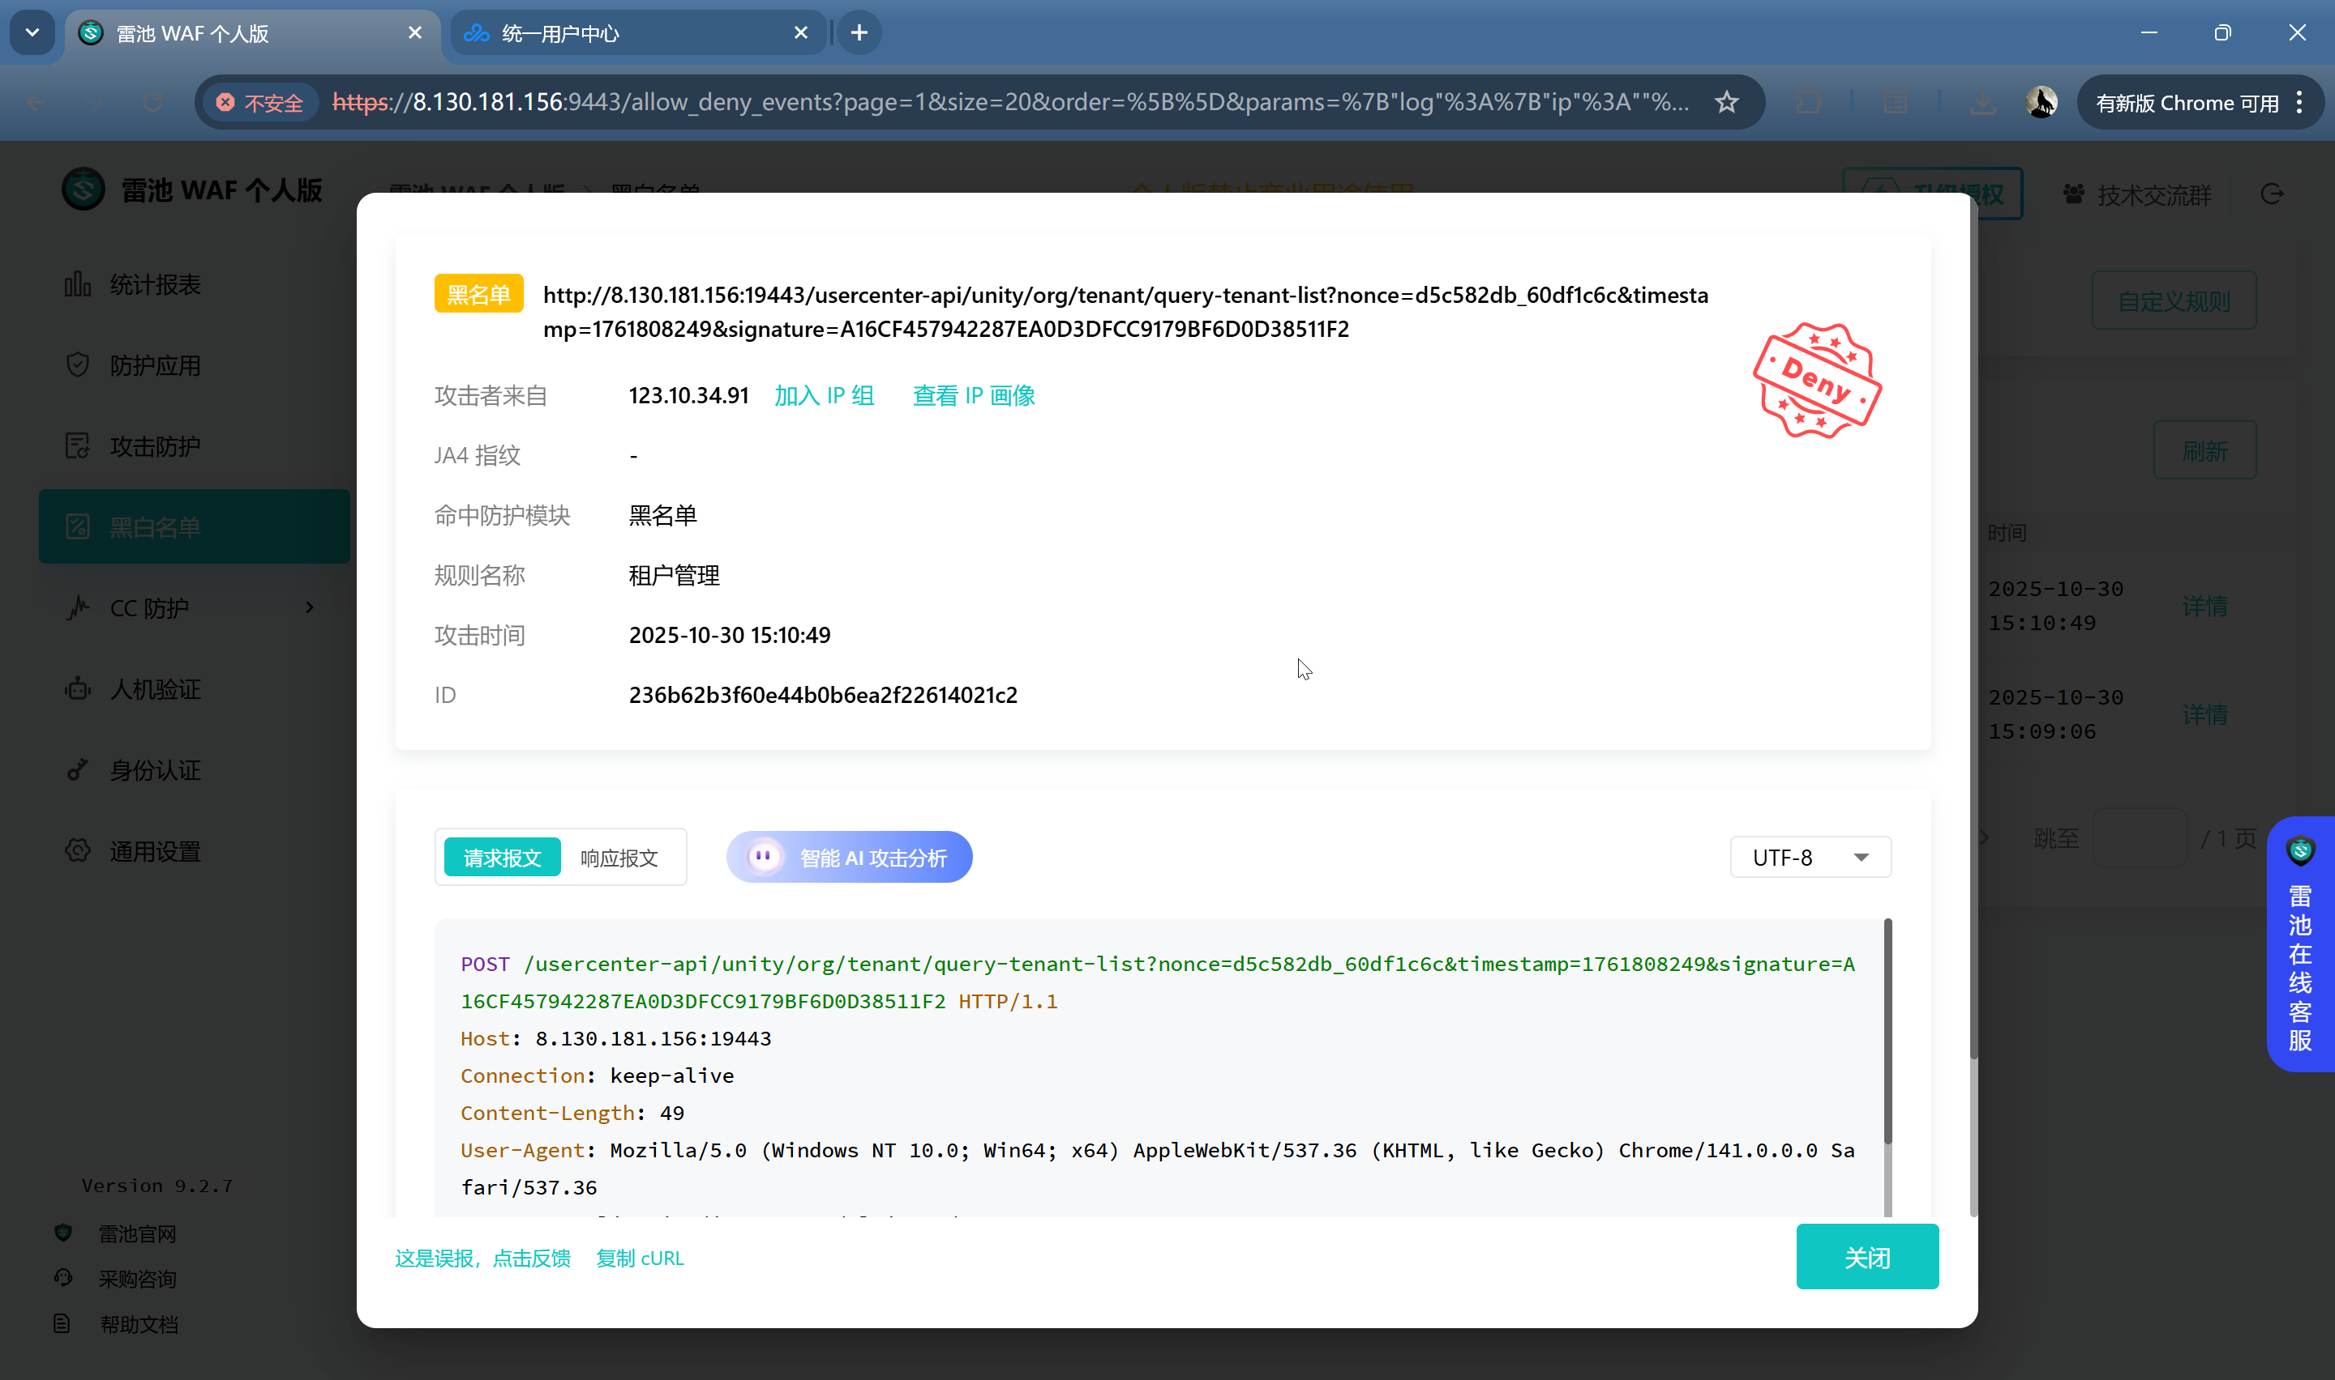

egova_lua_waf 部署
- 由于查看应用中心接口被拦截，导致登录用户中心后无法查看应用中心中的应用，现在需要在egova_lua_waf配置文件中找到拦截规则，放开拦截恢复可用，进行主要操作步骤截图。

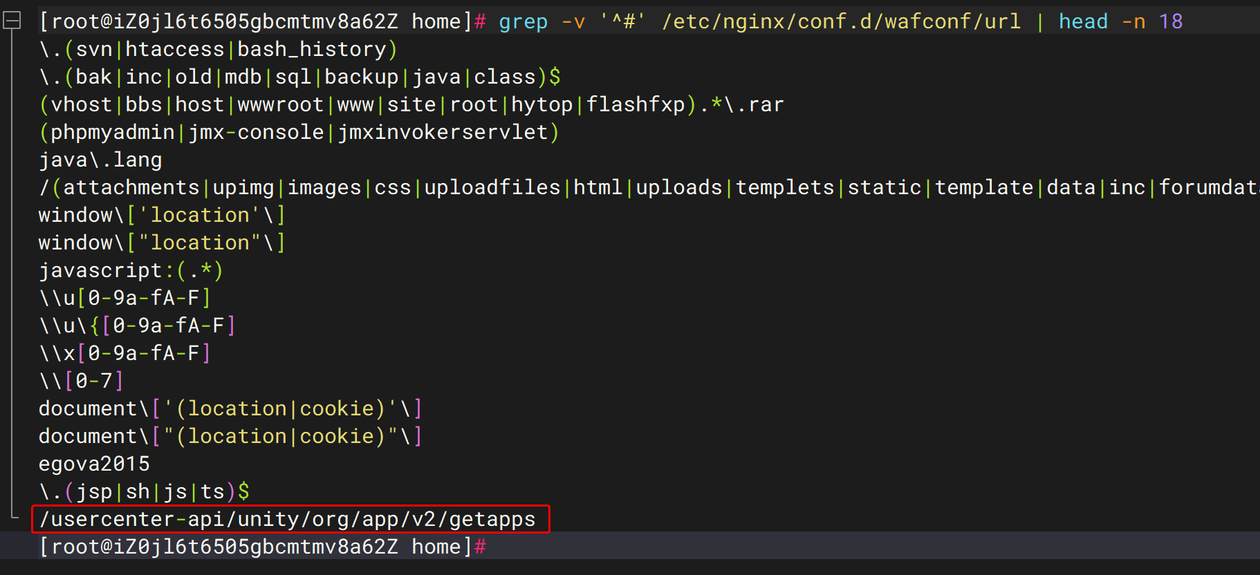
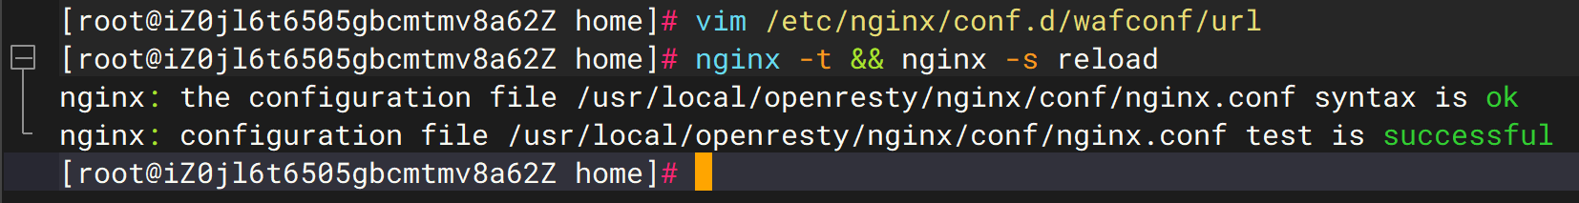
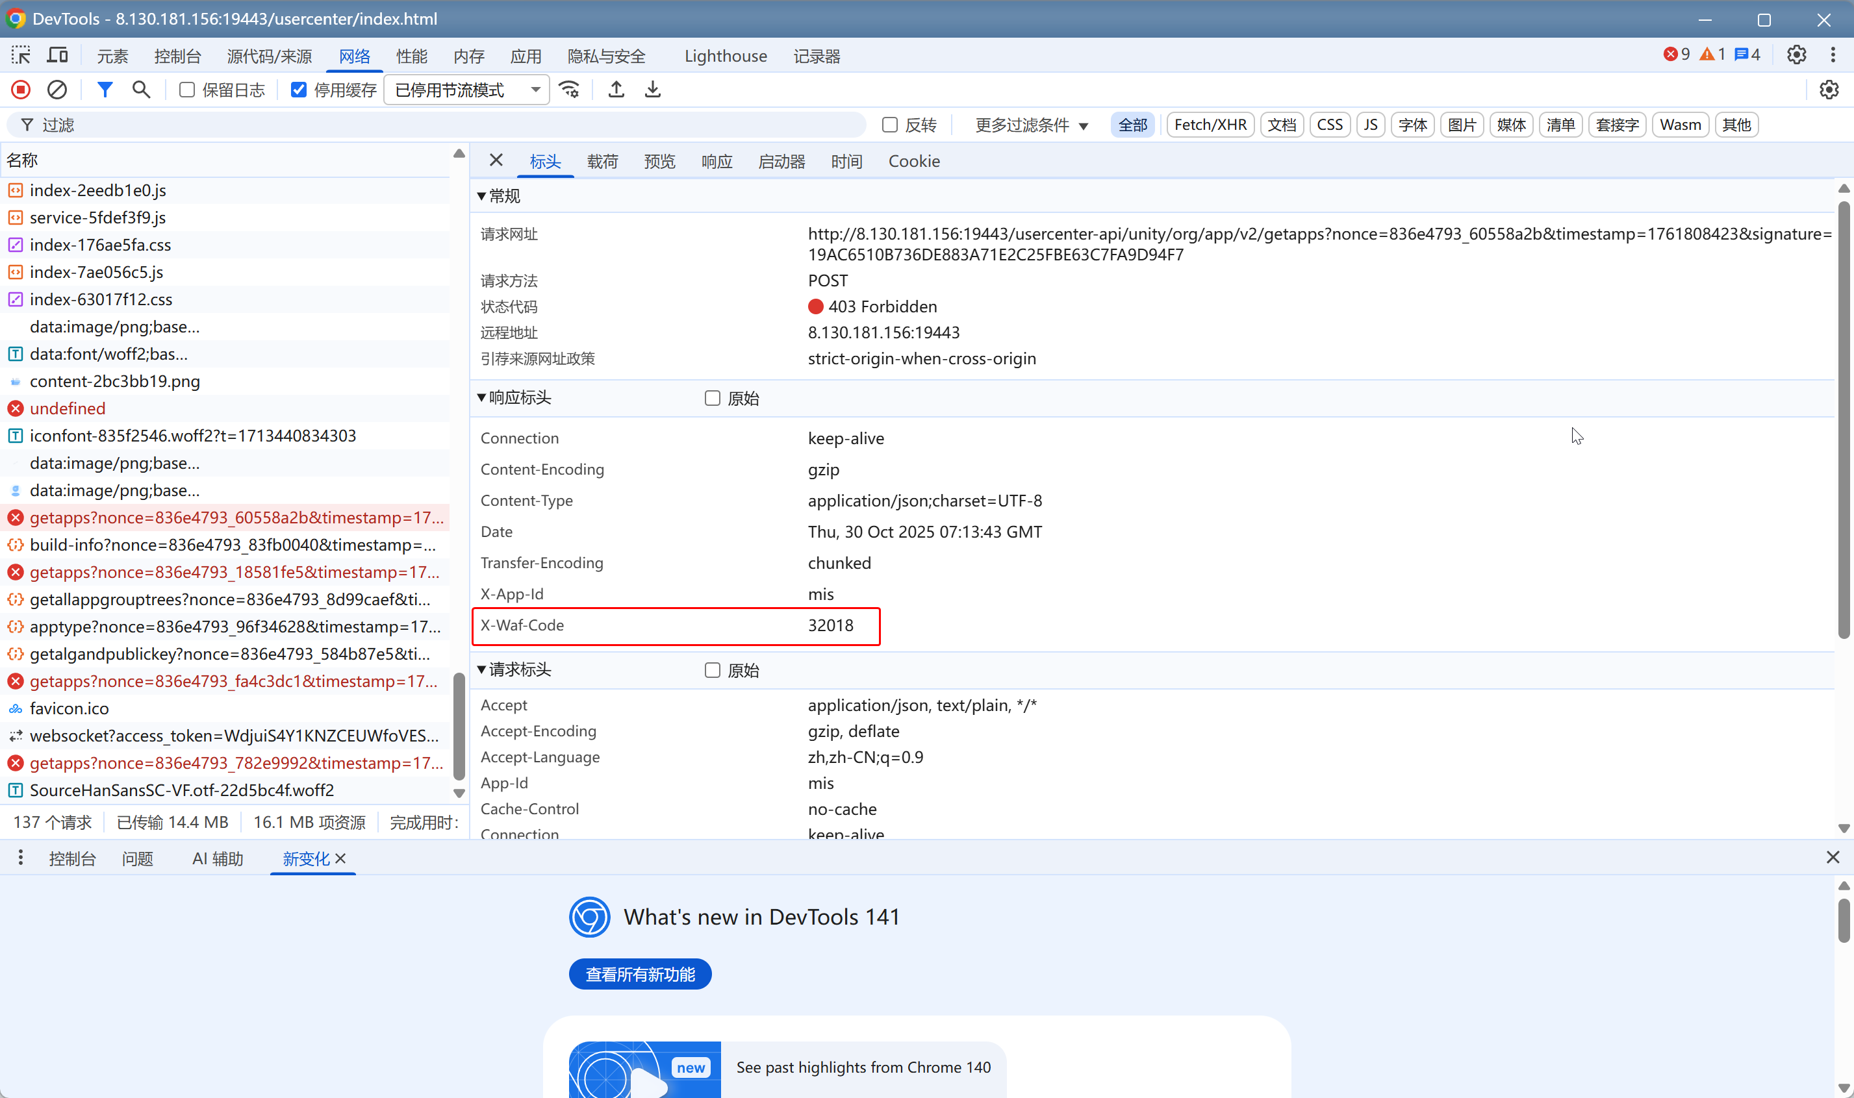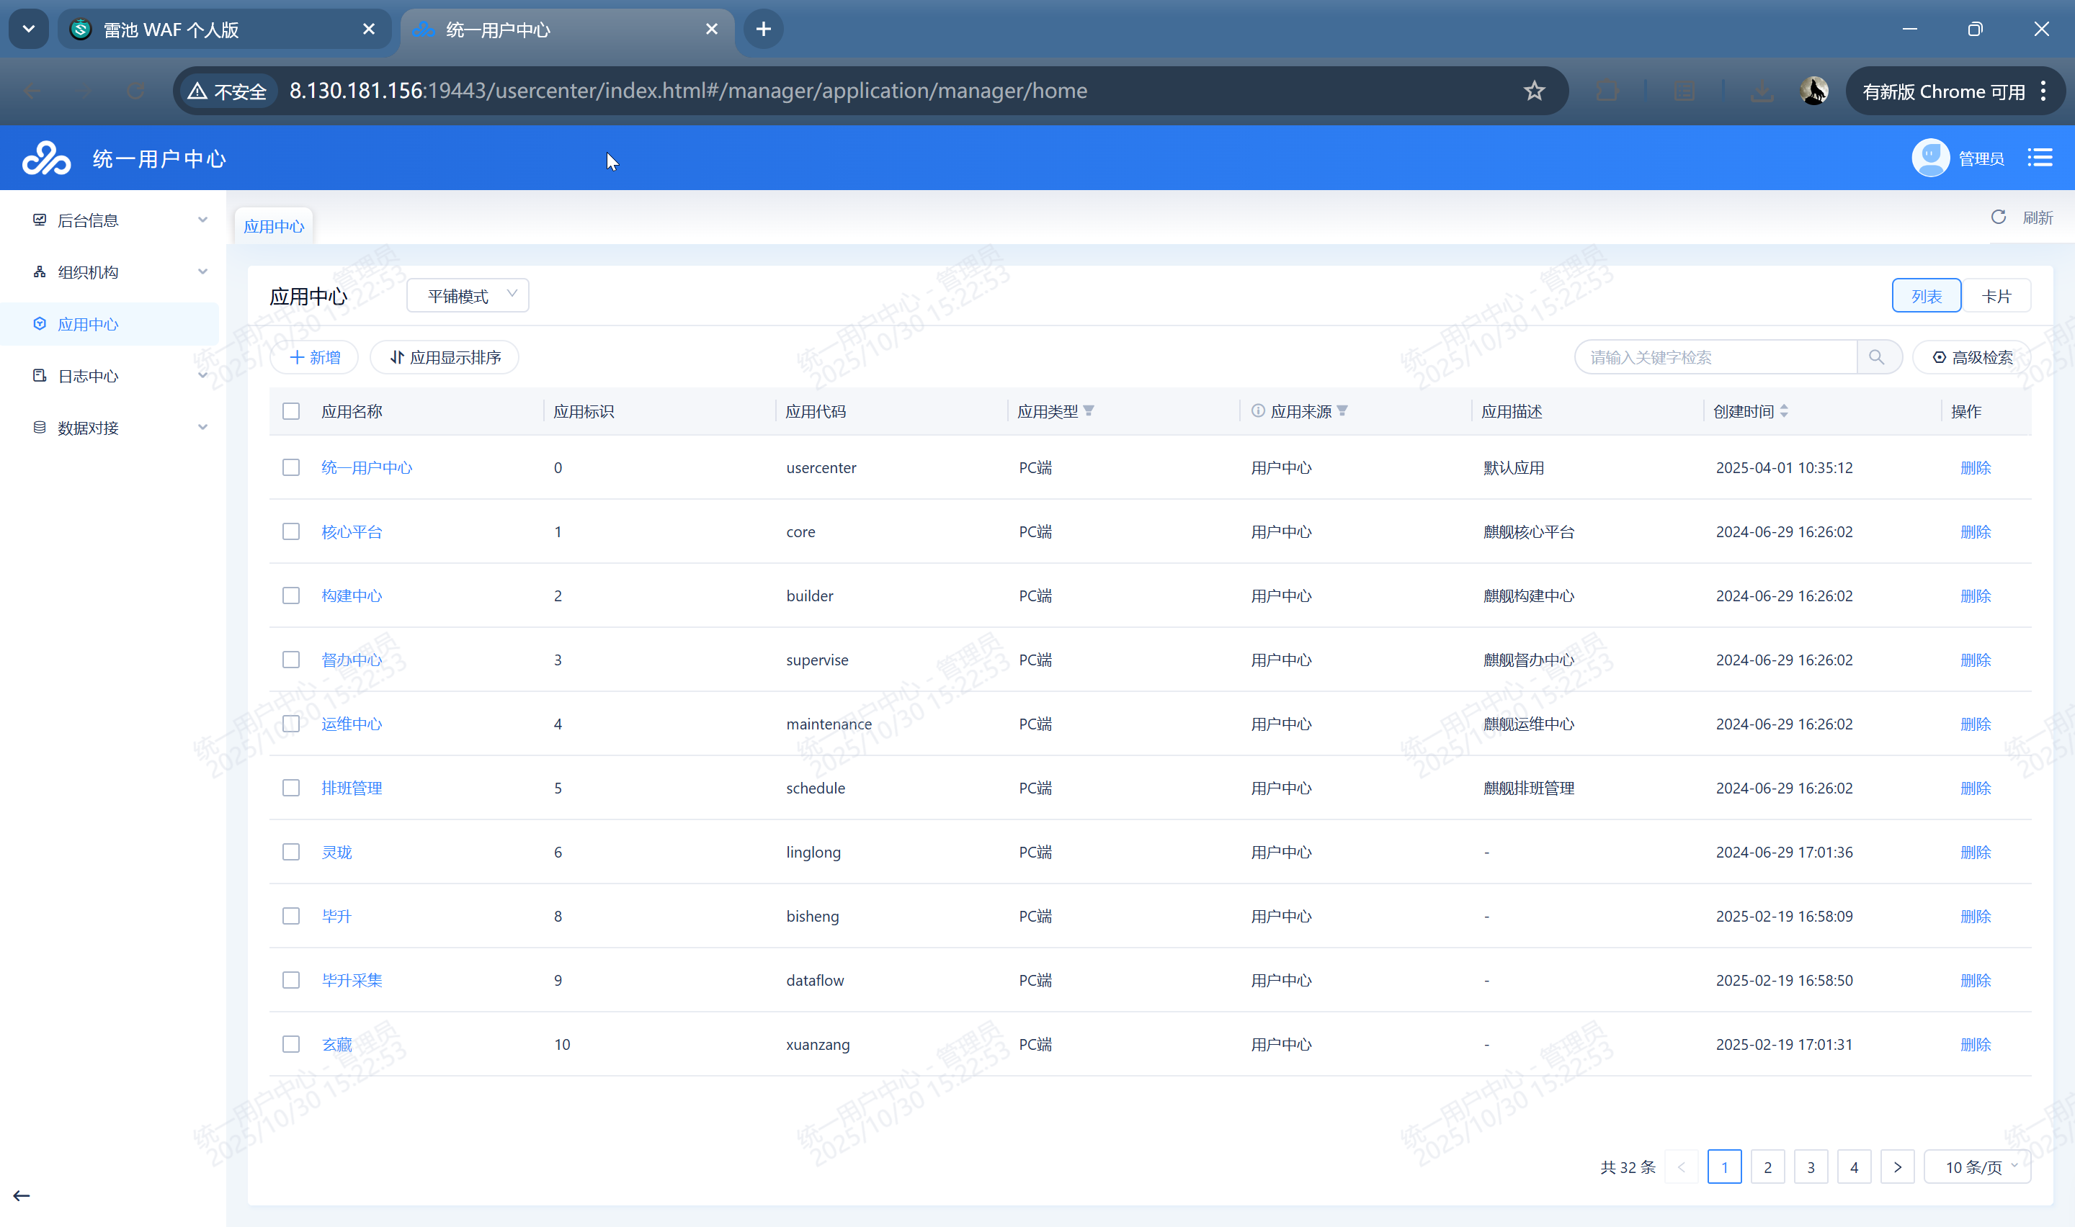
- 不想让用户查看系统操作日志，需要在egova_lua_waf上对相应接口进行拦截，请修改拦截规则进行拦截，进行主要操作步骤截图。
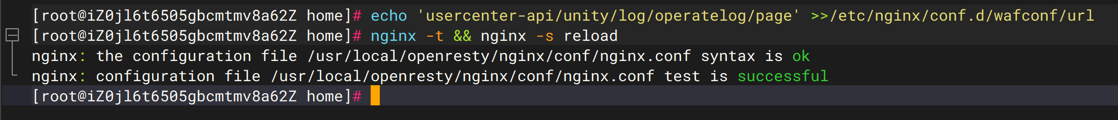
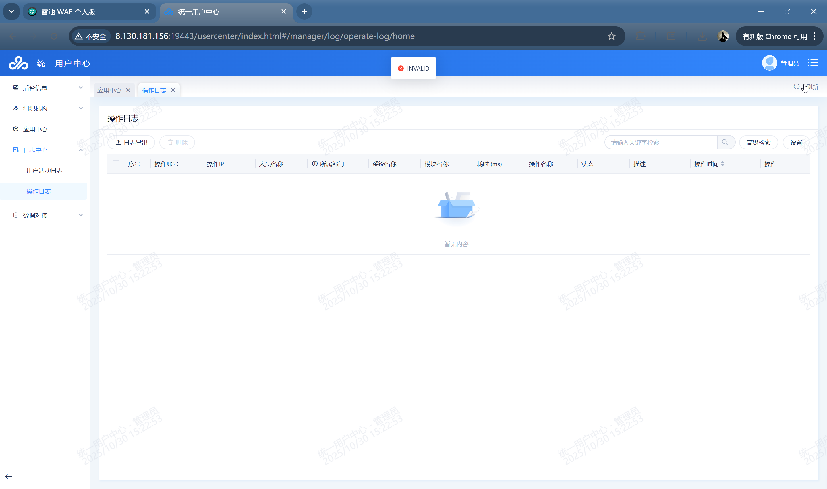
- 对用户中心登录接口进行cc防护。
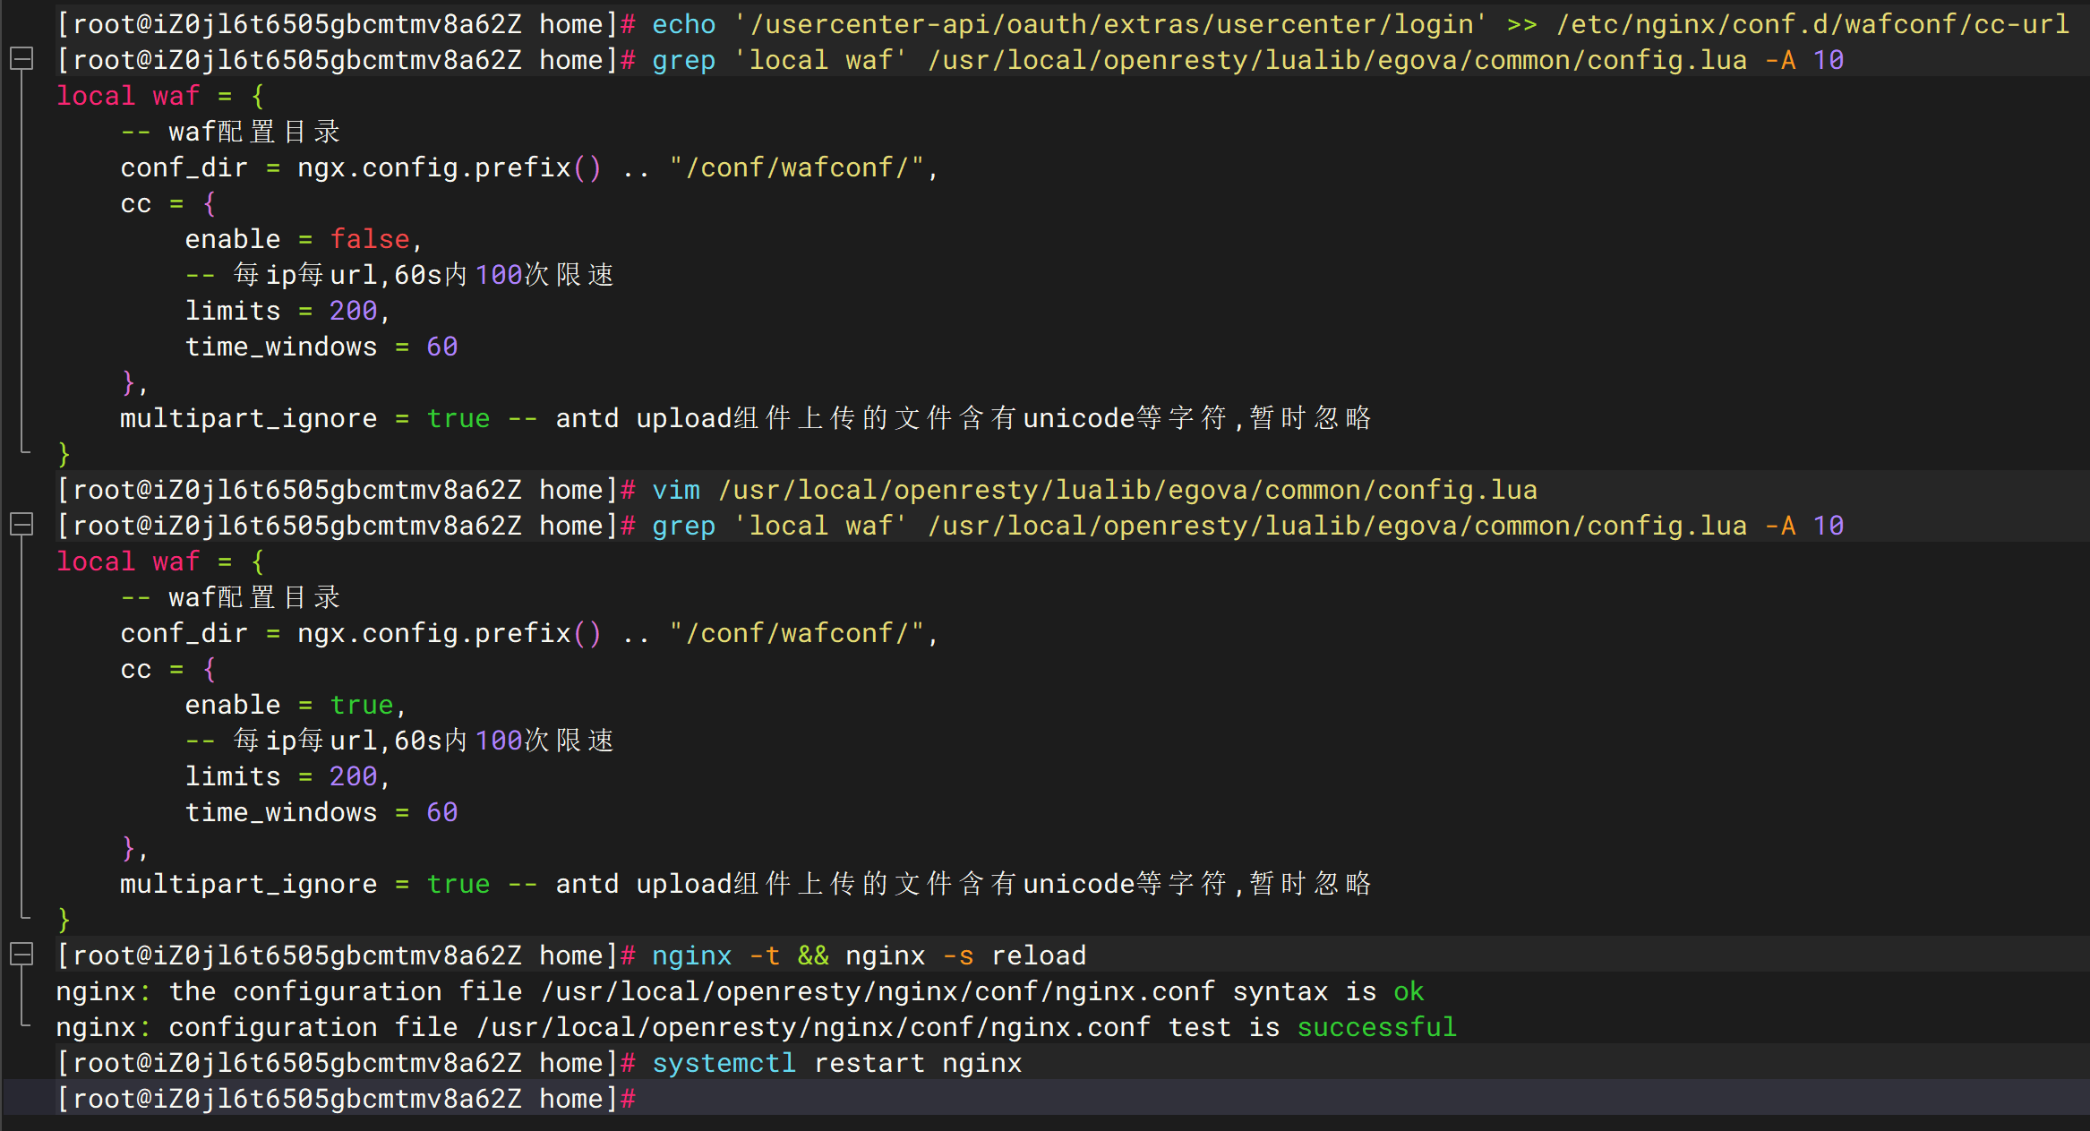

弱密码检测
用户中心已内置弱密码用户，弱密码为：Egova@123，通过安全工具箱进行弱密码扫描，在检查结果志中找到该弱密码进行标记，并根据公司要求规则，提供一份弱密码清单。
